视觉资产评审


怎么审
01 每页只审一个食物，顺序与正式配置一致。
02 直接点击方框勾选检查项和“合格 / 重做”。
03 在每页底部的空白备注格中直接输入修改要求。
注意：只有食物成品图是图片，其余文字、勾选项和备注区域都可在 Word 中编辑。
版本：2026-08-12 · 图片状态：61 / 61 已收录


英文 ID arrow_cookie_1 | 视觉流派 通用食物
格子尺寸 2 × 1 | 格子形状 XX
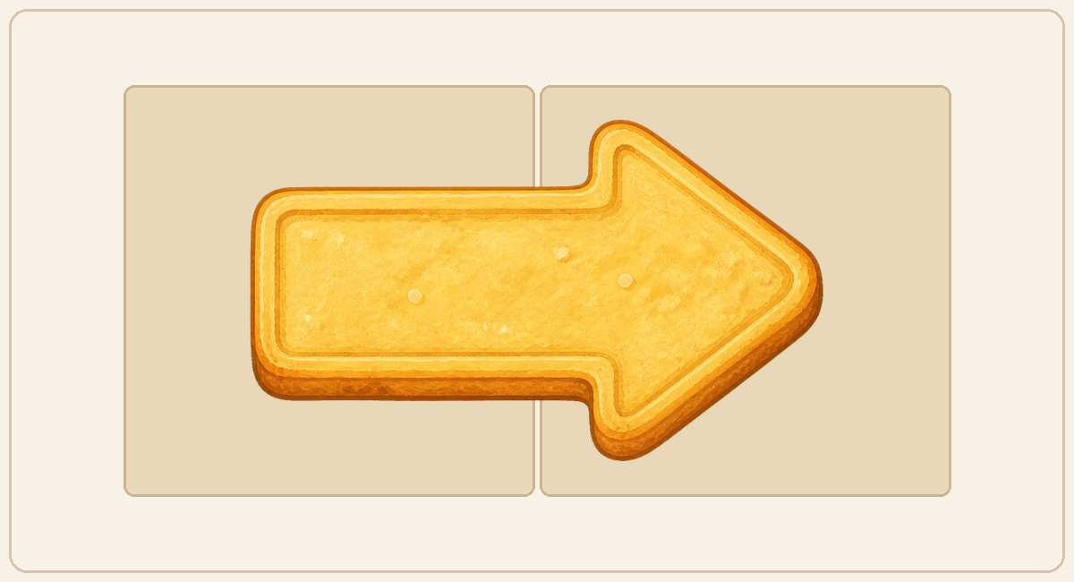
审阅检查
☐ 甜品识别清楚，名称与造型对应 | ☐ 轮廓、配色或器皿有差异
☐ 画风统一，信息量合适 | ☐ 占格自然，未拉伸或复制
审阅结论： ☐ 合格 ☐ 重做
重做要求 / 修改备注（点击下方空白格直接输入）
保留：点击此处输入……
问题：点击此处输入……
调整：点击此处输入……


英文 ID arrow_cookie_2 | 视觉流派 通用食物
格子尺寸 2 × 1 | 格子形状 XX
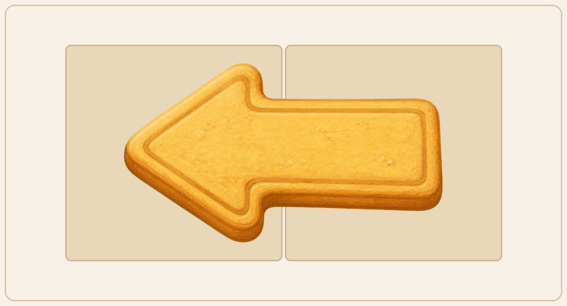
审阅检查
☐ 甜品识别清楚，名称与造型对应 | ☐ 轮廓、配色或器皿有差异
☐ 画风统一，信息量合适 | ☐ 占格自然，未拉伸或复制
审阅结论： ☐ 合格 ☐ 重做
重做要求 / 修改备注（点击下方空白格直接输入）
保留：点击此处输入……
问题：点击此处输入……
调整：点击此处输入……


英文 ID arrow_cookie_3 | 视觉流派 通用食物
格子尺寸 1 × 2 | 格子形状 X / X
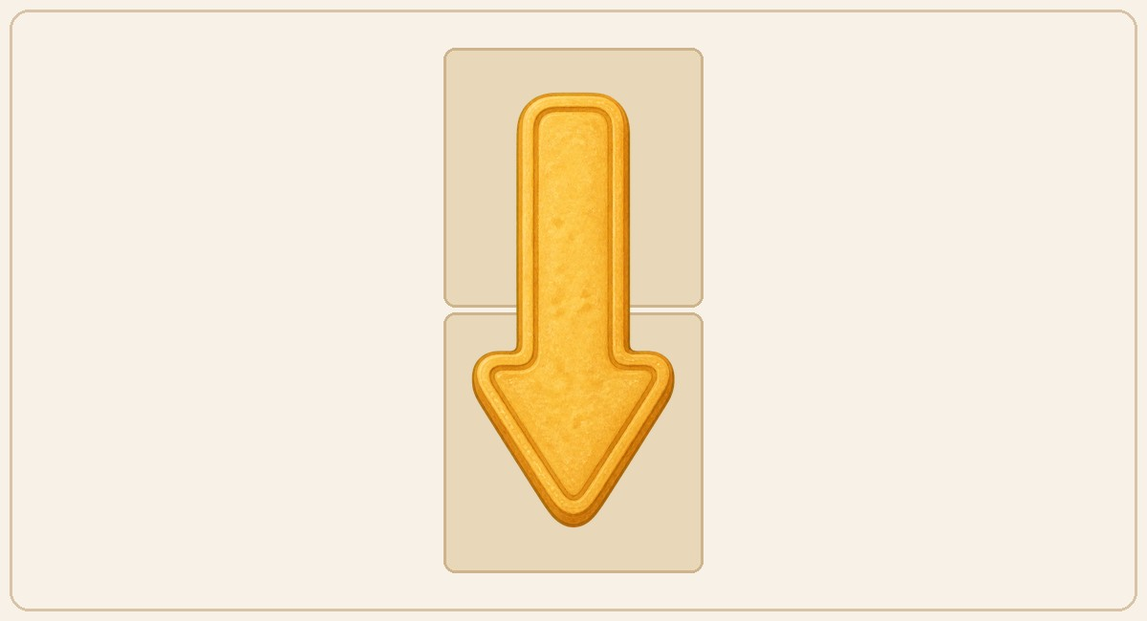
审阅检查
☐ 甜品识别清楚，名称与造型对应 | ☐ 轮廓、配色或器皿有差异
☐ 画风统一，信息量合适 | ☐ 占格自然，未拉伸或复制
审阅结论： ☐ 合格 ☐ 重做
重做要求 / 修改备注（点击下方空白格直接输入）
保留：点击此处输入……
问题：点击此处输入……
调整：点击此处输入……


英文 ID arrow_cookie_4 | 视觉流派 通用食物
格子尺寸 1 × 2 | 格子形状 X / X
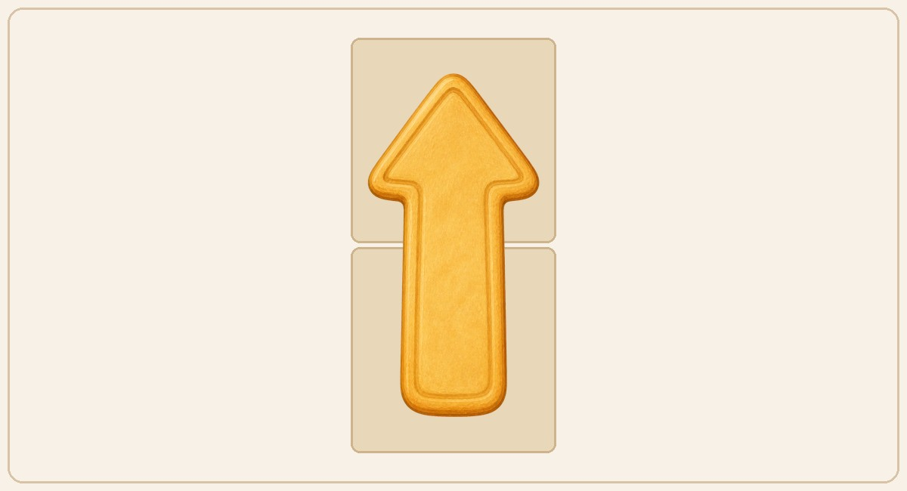
审阅检查
☐ 甜品识别清楚，名称与造型对应 | ☐ 轮廓、配色或器皿有差异
☐ 画风统一，信息量合适 | ☐ 占格自然，未拉伸或复制
审阅结论： ☐ 合格 ☐ 重做
重做要求 / 修改备注（点击下方空白格直接输入）
保留：点击此处输入……
问题：点击此处输入……
调整：点击此处输入……

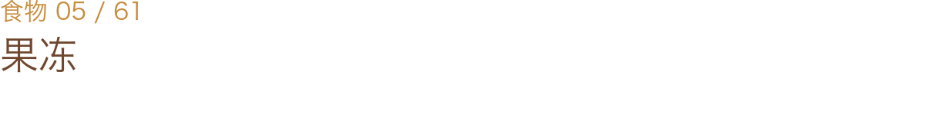
英文 ID jelly | 视觉流派 通用食物
格子尺寸 2 × 1 | 格子形状 XX
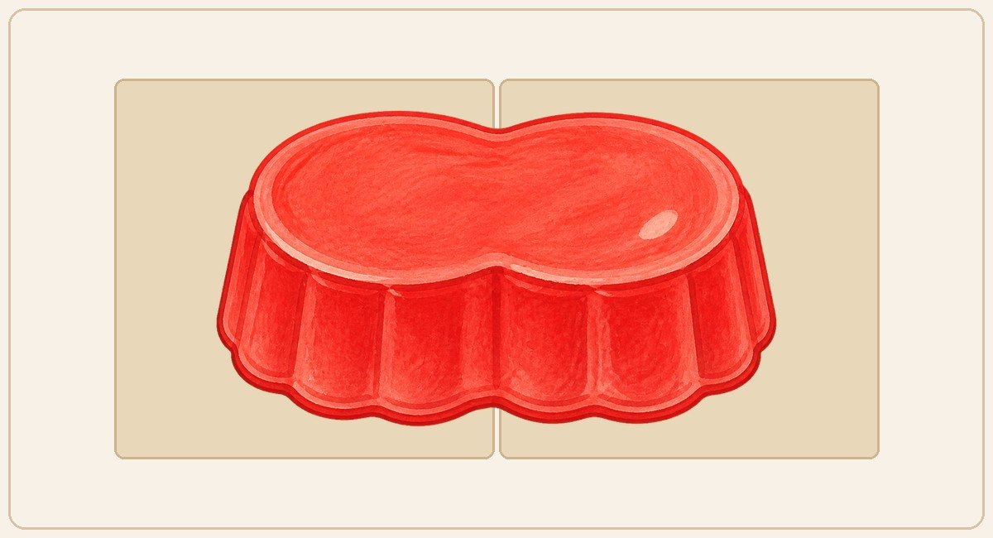
审阅检查
☐ 甜品识别清楚，名称与造型对应 | ☐ 轮廓、配色或器皿有差异
☐ 画风统一，信息量合适 | ☐ 占格自然，未拉伸或复制
审阅结论： ☐ 合格 ☐ 重做
重做要求 / 修改备注（点击下方空白格直接输入）
保留：点击此处输入……
问题：点击此处输入……
调整：点击此处输入……


英文 ID cupcake | 视觉流派 蛋糕流
格子尺寸 2 × 1 | 格子形状 XX
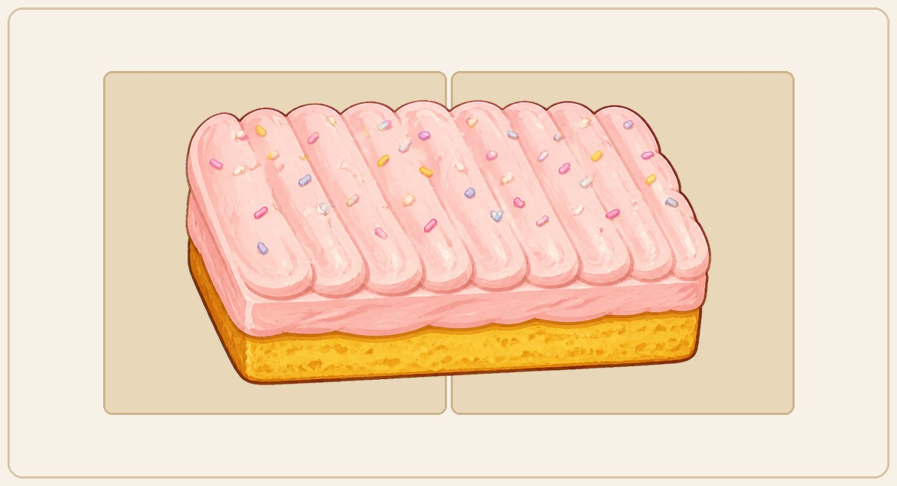
审阅检查
☐ 甜品识别清楚，名称与造型对应 | ☐ 轮廓、配色或器皿有差异
☐ 画风统一，信息量合适 | ☐ 占格自然，未拉伸或复制
审阅结论： ☐ 合格 ☐ 重做
重做要求 / 修改备注（点击下方空白格直接输入）
保留：点击此处输入……
问题：点击此处输入……
调整：点击此处输入……

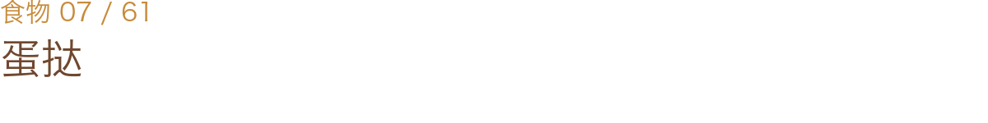
英文 ID eggtart | 视觉流派 通用食物
格子尺寸 2 × 1 | 格子形状 XX
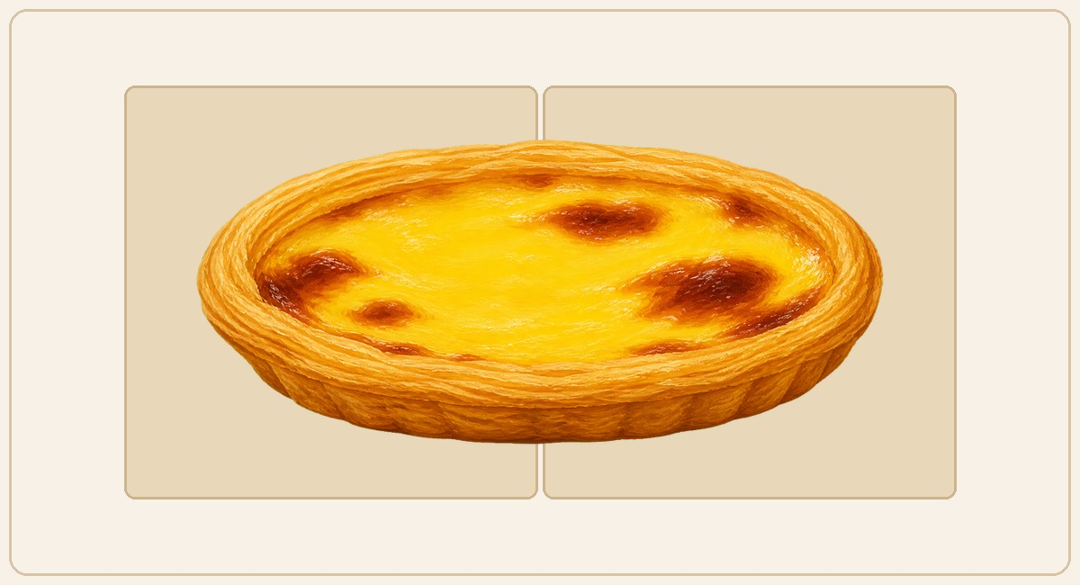
审阅检查
☐ 甜品识别清楚，名称与造型对应 | ☐ 轮廓、配色或器皿有差异
☐ 画风统一，信息量合适 | ☐ 占格自然，未拉伸或复制
审阅结论： ☐ 合格 ☐ 重做
重做要求 / 修改备注（点击下方空白格直接输入）
保留：点击此处输入……
问题：点击此处输入……
调整：点击此处输入……


英文 ID sugarbean | 视觉流派 甜蜜传递
格子尺寸 2 × 1 | 格子形状 XX
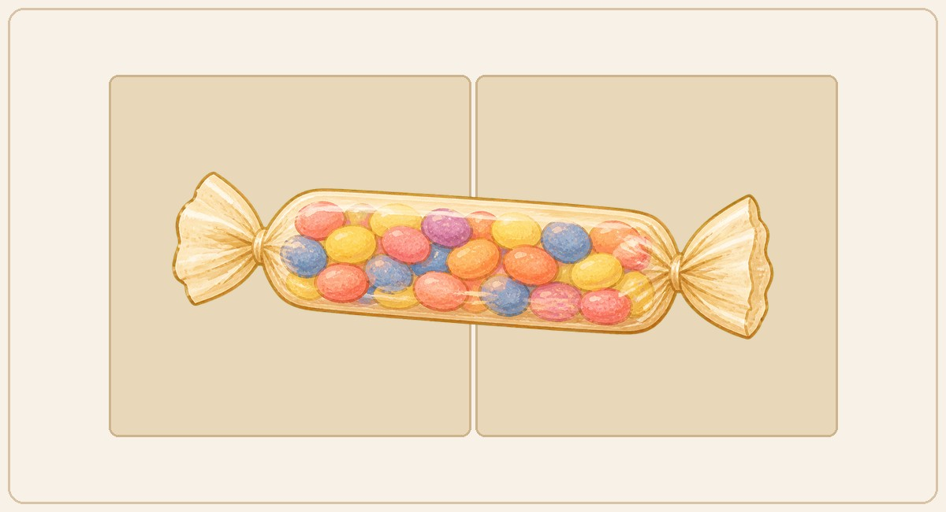
审阅检查
☐ 甜品识别清楚，名称与造型对应 | ☐ 轮廓、配色或器皿有差异
☐ 画风统一，信息量合适 | ☐ 占格自然，未拉伸或复制
审阅结论： ☐ 合格 ☐ 重做
重做要求 / 修改备注（点击下方空白格直接输入）
保留：点击此处输入……
问题：点击此处输入……
调整：点击此处输入……


英文 ID cheesecake | 视觉流派 蛋糕流
格子尺寸 2 × 1 | 格子形状 XX
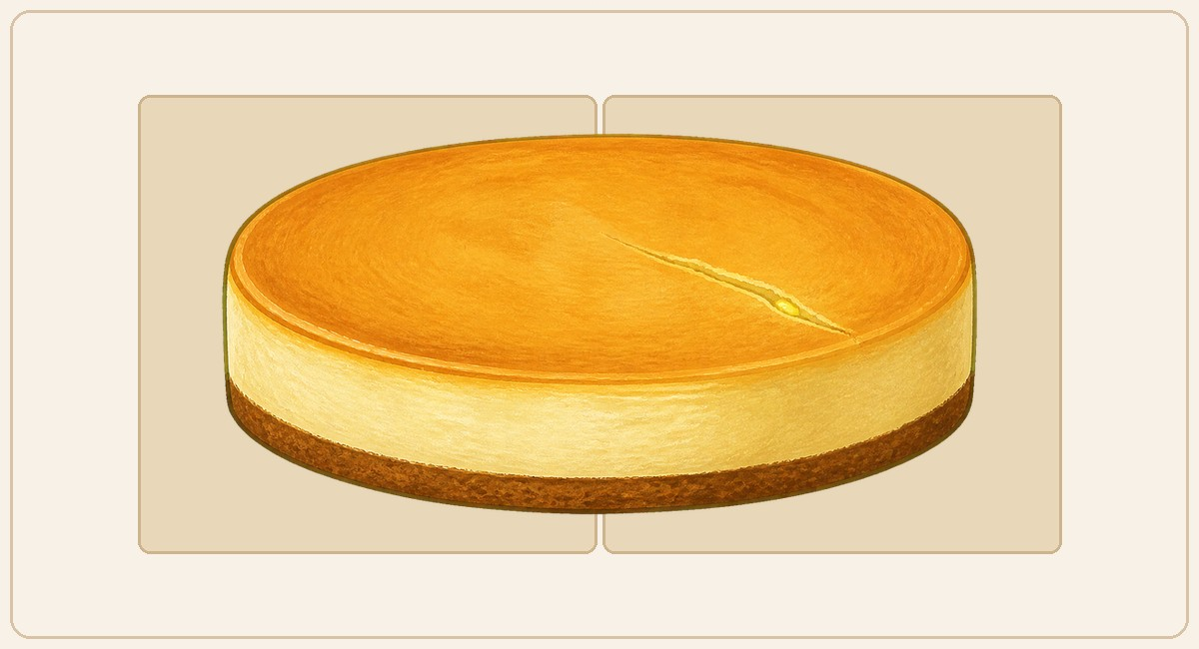
审阅检查
☐ 甜品识别清楚，名称与造型对应 | ☐ 轮廓、配色或器皿有差异
☐ 画风统一，信息量合适 | ☐ 占格自然，未拉伸或复制
审阅结论： ☐ 合格 ☐ 重做
重做要求 / 修改备注（点击下方空白格直接输入）
保留：点击此处输入……
问题：点击此处输入……
调整：点击此处输入……


英文 ID mousse | 视觉流派 蛋糕流
格子尺寸 2 × 1 | 格子形状 XX
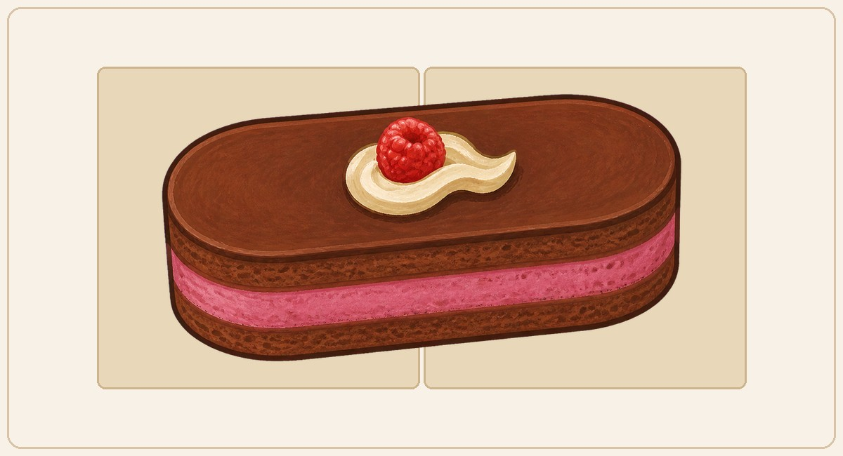
审阅检查
☐ 甜品识别清楚，名称与造型对应 | ☐ 轮廓、配色或器皿有差异
☐ 画风统一，信息量合适 | ☐ 占格自然，未拉伸或复制
审阅结论： ☐ 合格 ☐ 重做
重做要求 / 修改备注（点击下方空白格直接输入）
保留：点击此处输入……
问题：点击此处输入……
调整：点击此处输入……


英文 ID caramel_pudding | 视觉流派 通用食物
格子尺寸 2 × 1 | 格子形状 XX
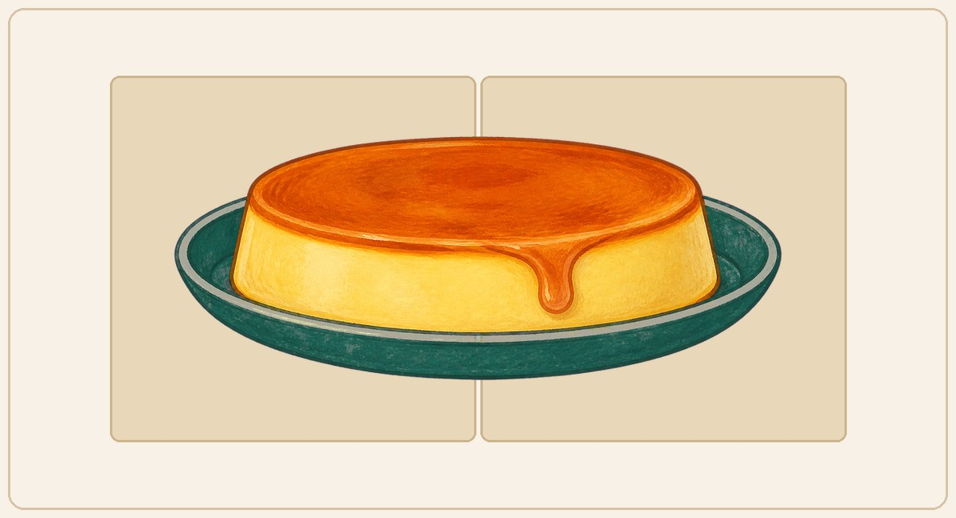
审阅检查
☐ 甜品识别清楚，名称与造型对应 | ☐ 轮廓、配色或器皿有差异
☐ 画风统一，信息量合适 | ☐ 占格自然，未拉伸或复制
审阅结论： ☐ 合格 ☐ 重做
重做要求 / 修改备注（点击下方空白格直接输入）
保留：点击此处输入……
问题：点击此处输入……
调整：点击此处输入……


英文 ID fruit_candy | 视觉流派 甜蜜传递
格子尺寸 1 × 2 | 格子形状 X / X
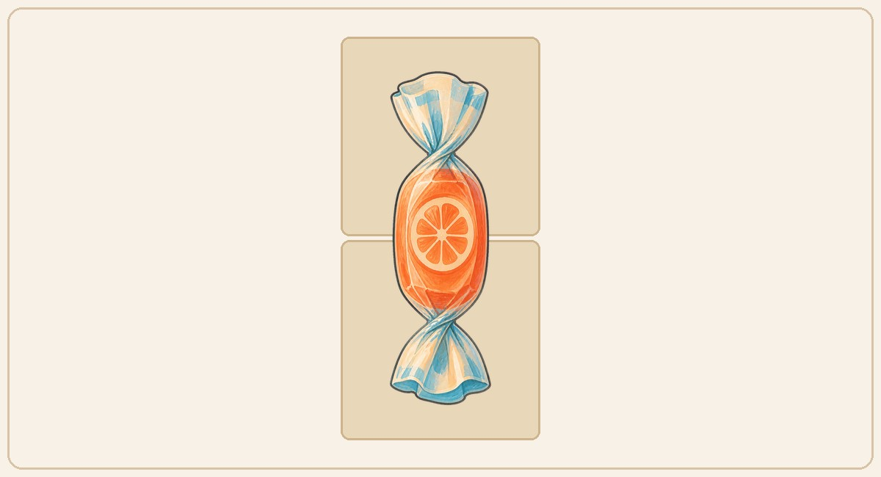
审阅检查
☐ 甜品识别清楚，名称与造型对应 | ☐ 轮廓、配色或器皿有差异
☐ 画风统一，信息量合适 | ☐ 占格自然，未拉伸或复制
审阅结论： ☐ 合格 ☐ 重做
重做要求 / 修改备注（点击下方空白格直接输入）
保留：点击此处输入……
问题：点击此处输入……
调整：点击此处输入……

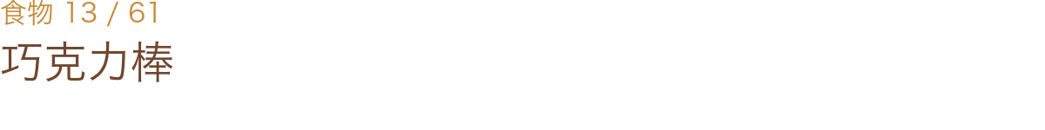
英文 ID choco_bar | 视觉流派 甜蜜传递
格子尺寸 1 × 2 | 格子形状 X / X
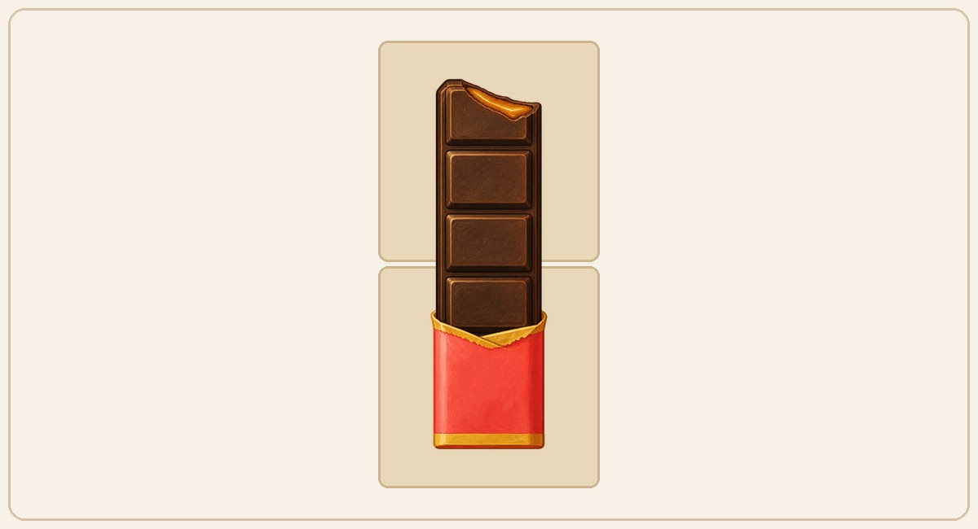
审阅检查
☐ 甜品识别清楚，名称与造型对应 | ☐ 轮廓、配色或器皿有差异
☐ 画风统一，信息量合适 | ☐ 占格自然，未拉伸或复制
审阅结论： ☐ 合格 ☐ 重做
重做要求 / 修改备注（点击下方空白格直接输入）
保留：点击此处输入……
问题：点击此处输入……
调整：点击此处输入……


英文 ID mochi | 视觉流派 东方点心
格子尺寸 1 × 2 | 格子形状 X / X
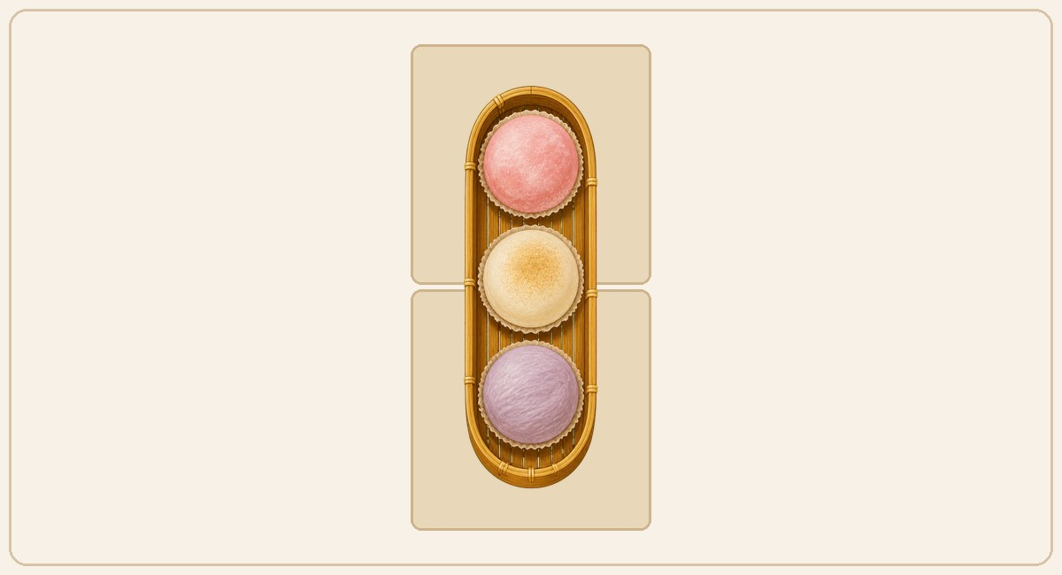
审阅检查
☐ 甜品识别清楚，名称与造型对应 | ☐ 轮廓、配色或器皿有差异
☐ 画风统一，信息量合适 | ☐ 占格自然，未拉伸或复制
审阅结论： ☐ 合格 ☐ 重做
重做要求 / 修改备注（点击下方空白格直接输入）
保留：点击此处输入……
问题：点击此处输入……
调整：点击此处输入……


英文 ID cup_cake | 视觉流派 蛋糕流
格子尺寸 1 × 2 | 格子形状 X / X
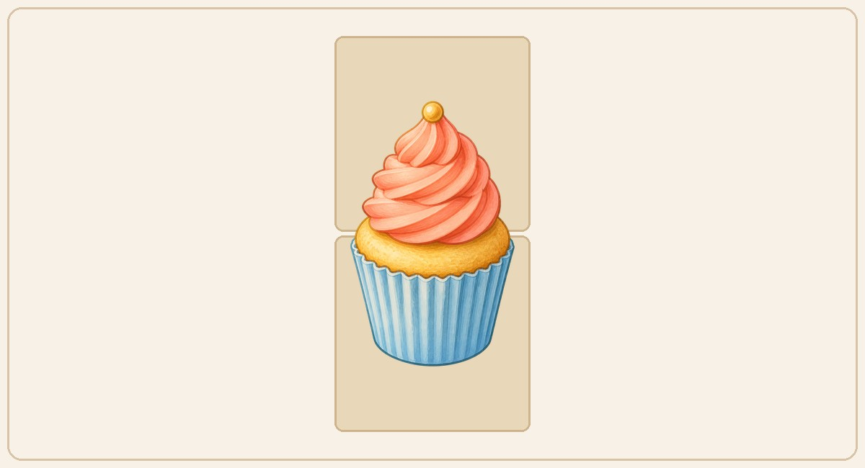
审阅检查
☐ 甜品识别清楚，名称与造型对应 | ☐ 轮廓、配色或器皿有差异
☐ 画风统一，信息量合适 | ☐ 占格自然，未拉伸或复制
审阅结论： ☐ 合格 ☐ 重做
重做要求 / 修改备注（点击下方空白格直接输入）
保留：点击此处输入……
问题：点击此处输入……
调整：点击此处输入……


英文 ID cream_puff | 视觉流派 通用食物
格子尺寸 1 × 2 | 格子形状 X / X
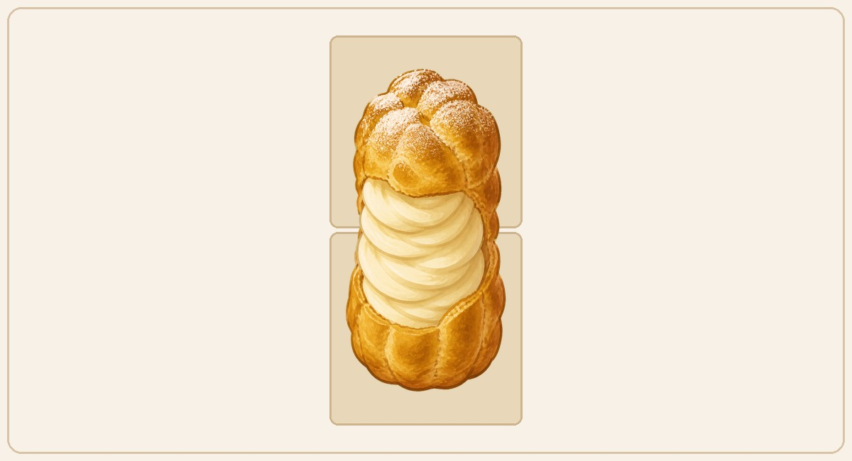
审阅检查
☐ 甜品识别清楚，名称与造型对应 | ☐ 轮廓、配色或器皿有差异
☐ 画风统一，信息量合适 | ☐ 占格自然，未拉伸或复制
审阅结论： ☐ 合格 ☐ 重做
重做要求 / 修改备注（点击下方空白格直接输入）
保留：点击此处输入……
问题：点击此处输入……
调整：点击此处输入……


英文 ID ice_cream | 视觉流派 通用食物
格子尺寸 1 × 2 | 格子形状 X / X
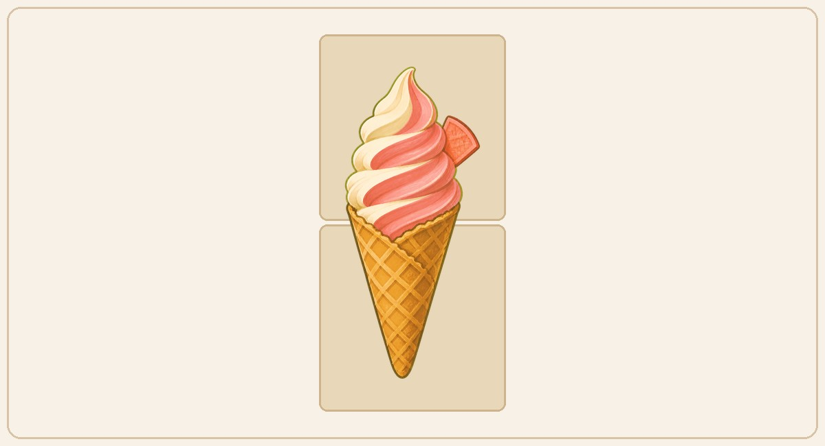
审阅检查
☐ 甜品识别清楚，名称与造型对应 | ☐ 轮廓、配色或器皿有差异
☐ 画风统一，信息量合适 | ☐ 占格自然，未拉伸或复制
审阅结论： ☐ 合格 ☐ 重做
重做要求 / 修改备注（点击下方空白格直接输入）
保留：点击此处输入……
问题：点击此处输入……
调整：点击此处输入……

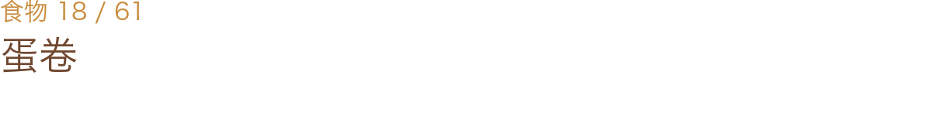
英文 ID eggroll | 视觉流派 东方点心
格子尺寸 3 × 1 | 格子形状 XXX
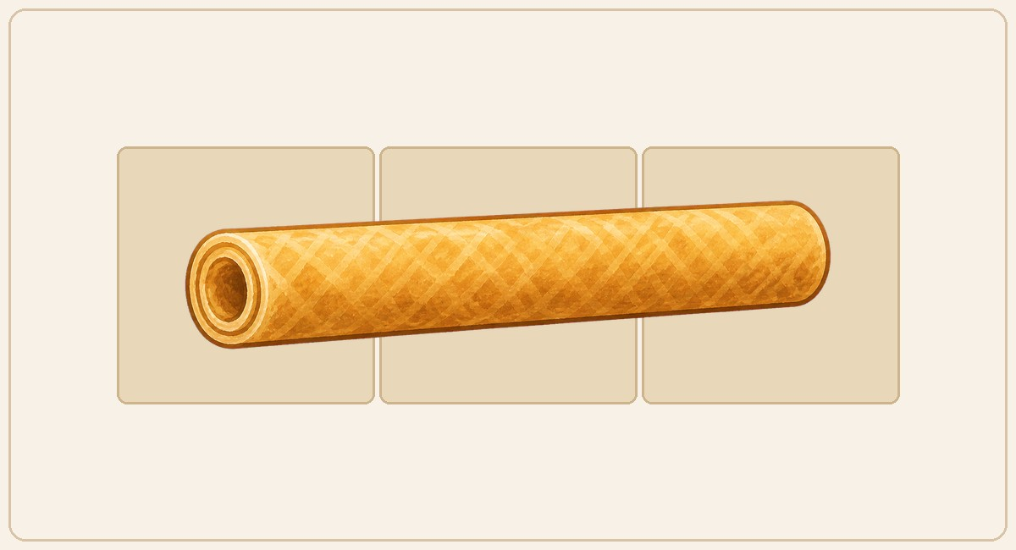
审阅检查
☐ 甜品识别清楚，名称与造型对应 | ☐ 轮廓、配色或器皿有差异
☐ 画风统一，信息量合适 | ☐ 占格自然，未拉伸或复制
审阅结论： ☐ 合格 ☐ 重做
重做要求 / 修改备注（点击下方空白格直接输入）
保留：点击此处输入……
问题：点击此处输入……
调整：点击此处输入……


英文 ID osmanthus_cake | 视觉流派 东方点心
格子尺寸 3 × 1 | 格子形状 XXX
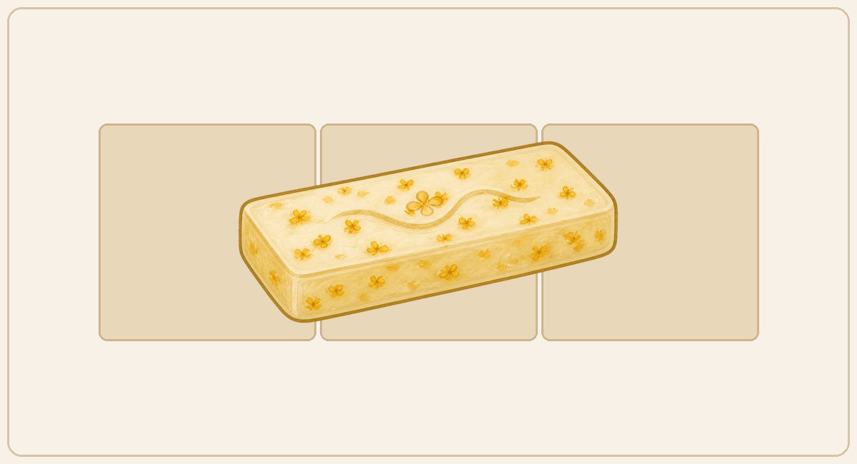
审阅检查
☐ 甜品识别清楚，名称与造型对应 | ☐ 轮廓、配色或器皿有差异
☐ 画风统一，信息量合适 | ☐ 占格自然，未拉伸或复制
审阅结论： ☐ 合格 ☐ 重做
重做要求 / 修改备注（点击下方空白格直接输入）
保留：点击此处输入……
问题：点击此处输入……
调整：点击此处输入……


英文 ID tanghulu | 视觉流派 甜蜜传递
格子尺寸 3 × 1 | 格子形状 XXX
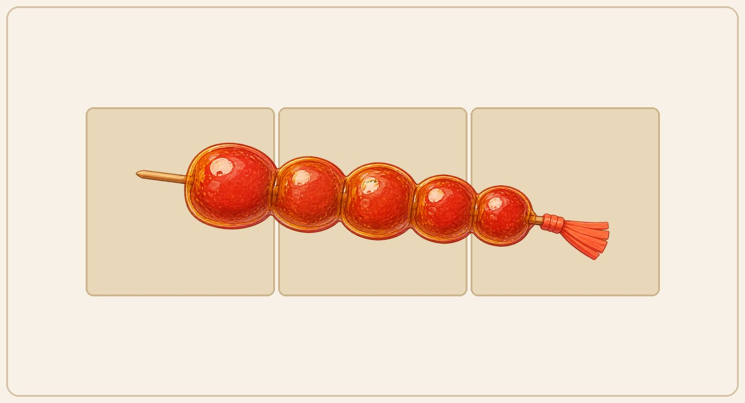
审阅检查
☐ 甜品识别清楚，名称与造型对应 | ☐ 轮廓、配色或器皿有差异
☐ 画风统一，信息量合适 | ☐ 占格自然，未拉伸或复制
审阅结论： ☐ 合格 ☐ 重做
重做要求 / 修改备注（点击下方空白格直接输入）
保留：点击此处输入……
问题：点击此处输入……
调整：点击此处输入……


英文 ID napoleon_cake | 视觉流派 蛋糕流
格子尺寸 3 × 1 | 格子形状 XXX
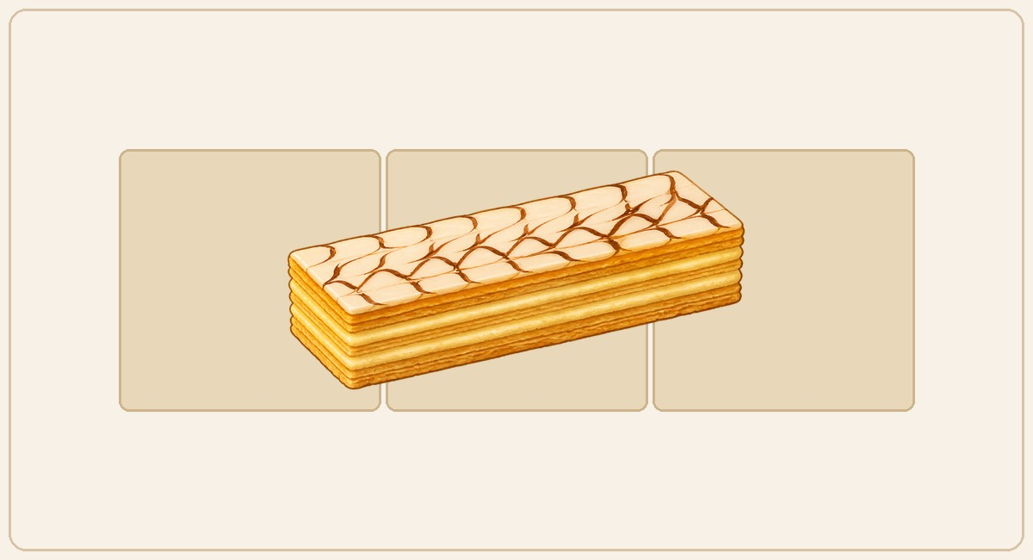
审阅检查
☐ 甜品识别清楚，名称与造型对应 | ☐ 轮廓、配色或器皿有差异
☐ 画风统一，信息量合适 | ☐ 占格自然，未拉伸或复制
审阅结论： ☐ 合格 ☐ 重做
重做要求 / 修改备注（点击下方空白格直接输入）
保留：点击此处输入……
问题：点击此处输入……
调整：点击此处输入……

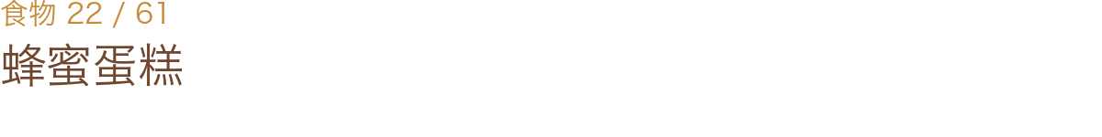
英文 ID honey_cake | 视觉流派 蛋糕流
格子尺寸 3 × 1 | 格子形状 XXX
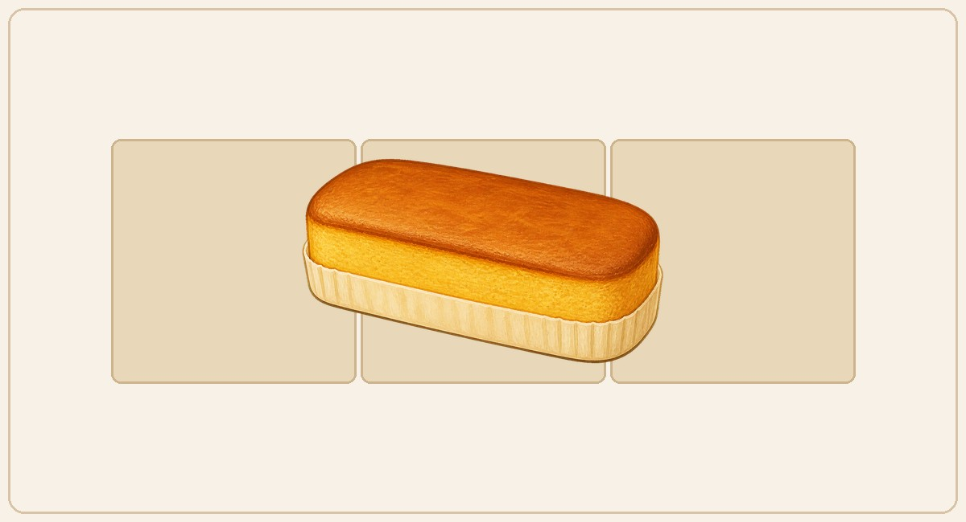
审阅检查
☐ 甜品识别清楚，名称与造型对应 | ☐ 轮廓、配色或器皿有差异
☐ 画风统一，信息量合适 | ☐ 占格自然，未拉伸或复制
审阅结论： ☐ 合格 ☐ 重做
重做要求 / 修改备注（点击下方空白格直接输入）
保留：点击此处输入……
问题：点击此处输入……
调整：点击此处输入……


英文 ID tree_ring_cake | 视觉流派 蛋糕流
格子尺寸 3 × 1 | 格子形状 XXX
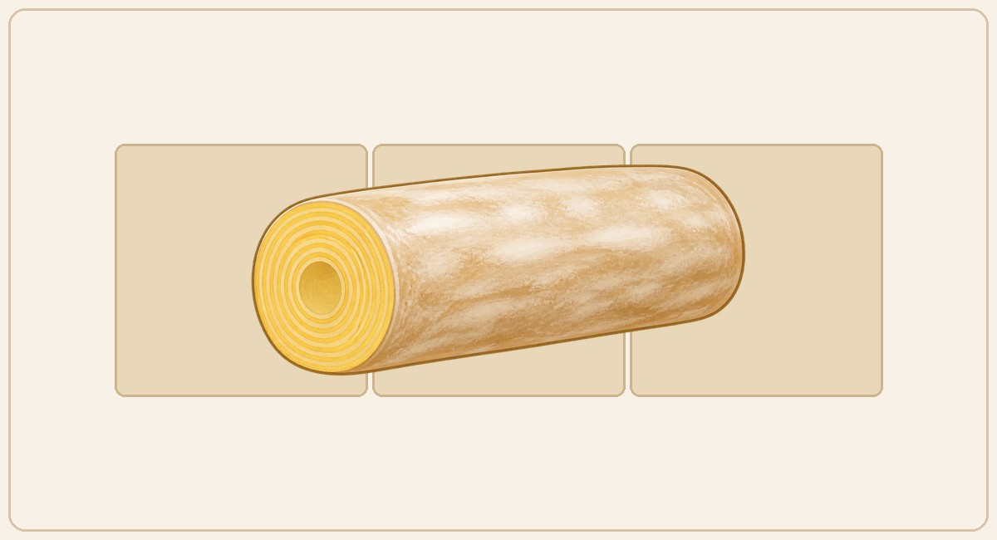
审阅检查
☐ 甜品识别清楚，名称与造型对应 | ☐ 轮廓、配色或器皿有差异
☐ 画风统一，信息量合适 | ☐ 占格自然，未拉伸或复制
审阅结论： ☐ 合格 ☐ 重做
重做要求 / 修改备注（点击下方空白格直接输入）
保留：点击此处输入……
问题：点击此处输入……
调整：点击此处输入……


英文 ID nougat | 视觉流派 甜蜜传递
格子尺寸 3 × 1 | 格子形状 XXX
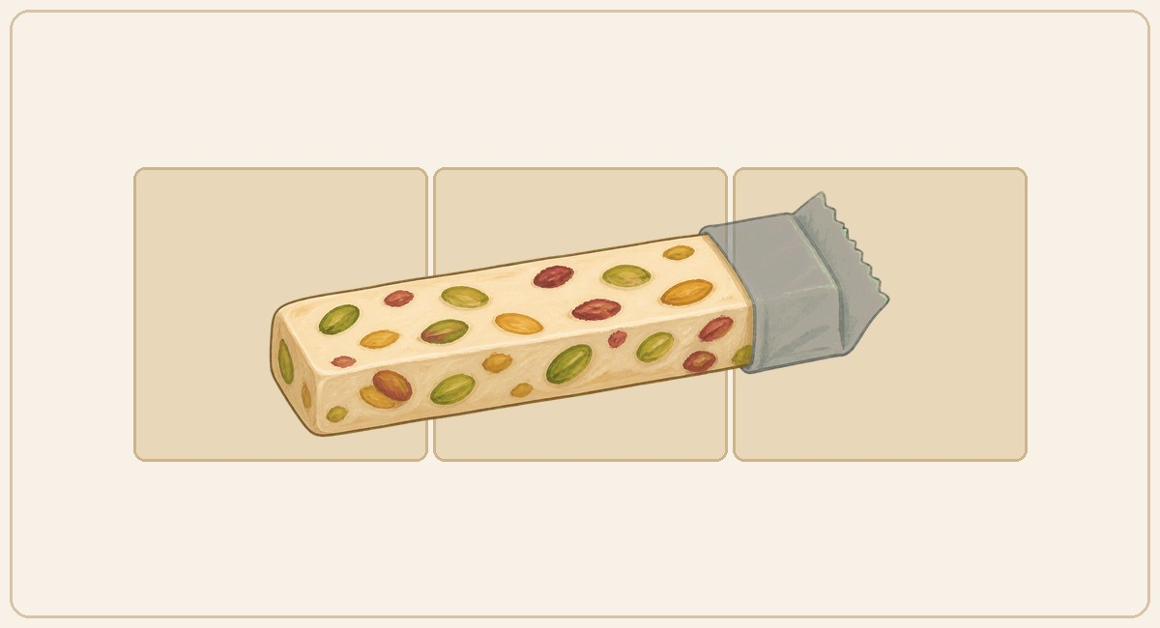
审阅检查
☐ 甜品识别清楚，名称与造型对应 | ☐ 轮廓、配色或器皿有差异
☐ 画风统一，信息量合适 | ☐ 占格自然，未拉伸或复制
审阅结论： ☐ 合格 ☐ 重做
重做要求 / 修改备注（点击下方空白格直接输入）
保留：点击此处输入……
问题：点击此处输入……
调整：点击此处输入……


英文 ID hawthorn_cake | 视觉流派 东方点心
格子尺寸 3 × 1 | 格子形状 XXX
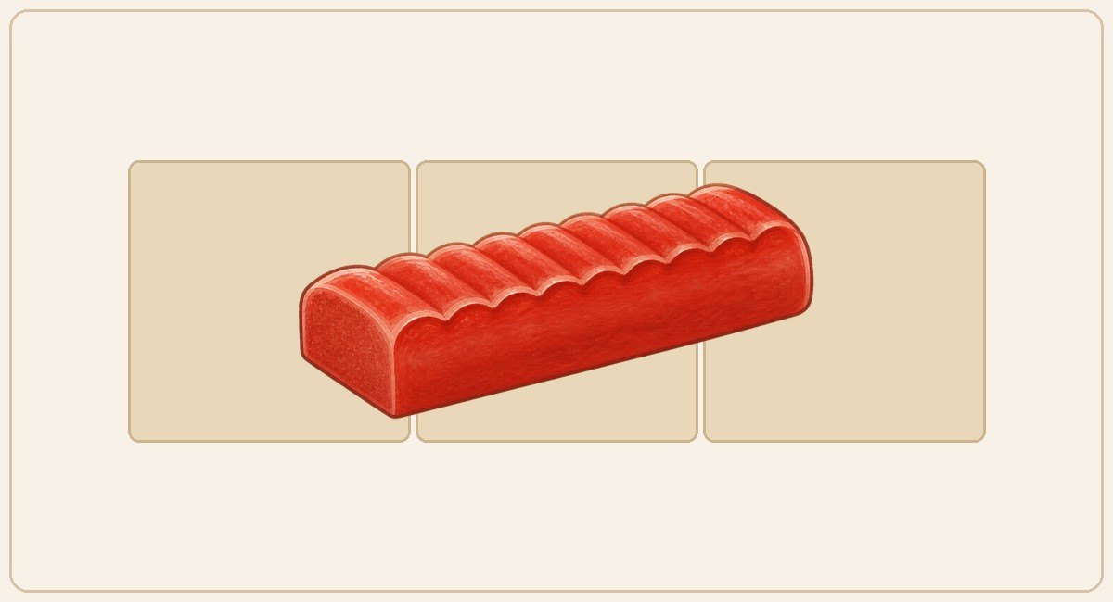
审阅检查
☐ 甜品识别清楚，名称与造型对应 | ☐ 轮廓、配色或器皿有差异
☐ 画风统一，信息量合适 | ☐ 占格自然，未拉伸或复制
审阅结论： ☐ 合格 ☐ 重做
重做要求 / 修改备注（点击下方空白格直接输入）
保留：点击此处输入……
问题：点击此处输入……
调整：点击此处输入……


英文 ID souffle | 视觉流派 通用食物
格子尺寸 3 × 1 | 格子形状 XXX
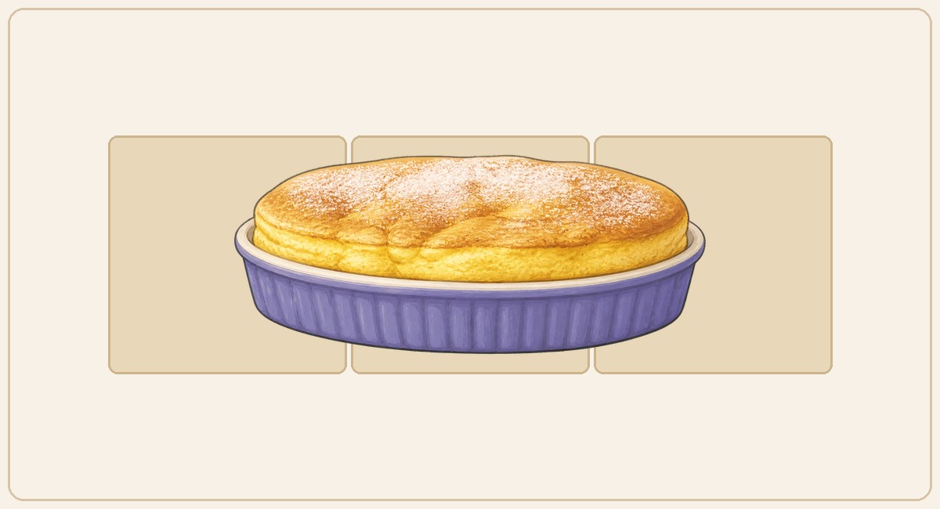
审阅检查
☐ 甜品识别清楚，名称与造型对应 | ☐ 轮廓、配色或器皿有差异
☐ 画风统一，信息量合适 | ☐ 占格自然，未拉伸或复制
审阅结论： ☐ 合格 ☐ 重做
重做要求 / 修改备注（点击下方空白格直接输入）
保留：点击此处输入……
问题：点击此处输入……
调整：点击此处输入……


英文 ID fruit_tart | 视觉流派 通用食物
格子尺寸 3 × 1 | 格子形状 XXX
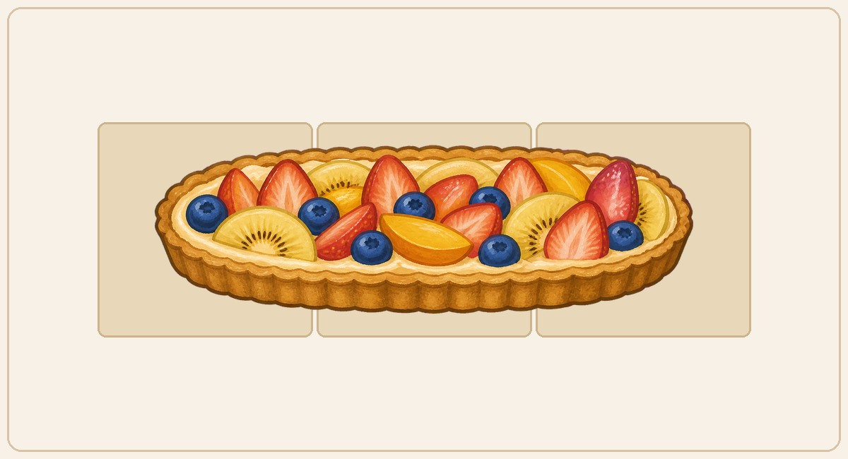
审阅检查
☐ 甜品识别清楚，名称与造型对应 | ☐ 轮廓、配色或器皿有差异
☐ 画风统一，信息量合适 | ☐ 占格自然，未拉伸或复制
审阅结论： ☐ 合格 ☐ 重做
重做要求 / 修改备注（点击下方空白格直接输入）
保留：点击此处输入……
问题：点击此处输入……
调整：点击此处输入……

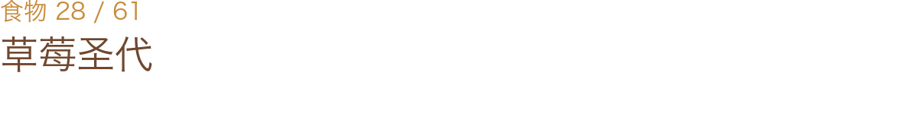
英文 ID strawberry_sundae | 视觉流派 通用食物
格子尺寸 1 × 3 | 格子形状 X / X / X
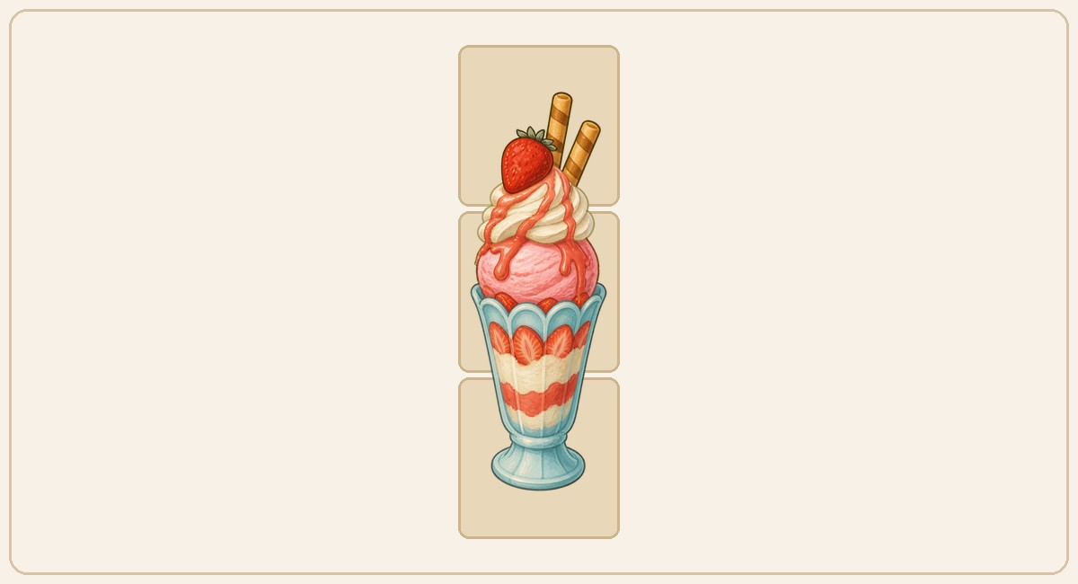
审阅检查
☐ 甜品识别清楚，名称与造型对应 | ☐ 轮廓、配色或器皿有差异
☐ 画风统一，信息量合适 | ☐ 占格自然，未拉伸或复制
审阅结论： ☐ 合格 ☐ 重做
重做要求 / 修改备注（点击下方空白格直接输入）
保留：点击此处输入……
问题：点击此处输入……
调整：点击此处输入……


英文 ID rock_sugar_pear | 视觉流派 通用食物
格子尺寸 1 × 3 | 格子形状 X / X / X
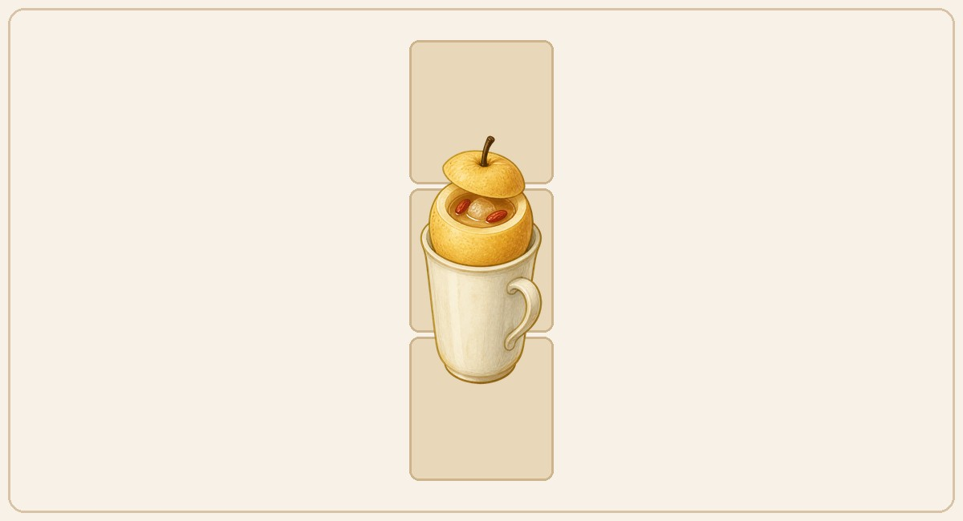
审阅检查
☐ 甜品识别清楚，名称与造型对应 | ☐ 轮廓、配色或器皿有差异
☐ 画风统一，信息量合适 | ☐ 占格自然，未拉伸或复制
审阅结论： ☐ 合格 ☐ 重做
重做要求 / 修改备注（点击下方空白格直接输入）
保留：点击此处输入……
问题：点击此处输入……
调整：点击此处输入……


英文 ID popping_candy | 视觉流派 甜蜜传递
格子尺寸 1 × 3 | 格子形状 X / X / X
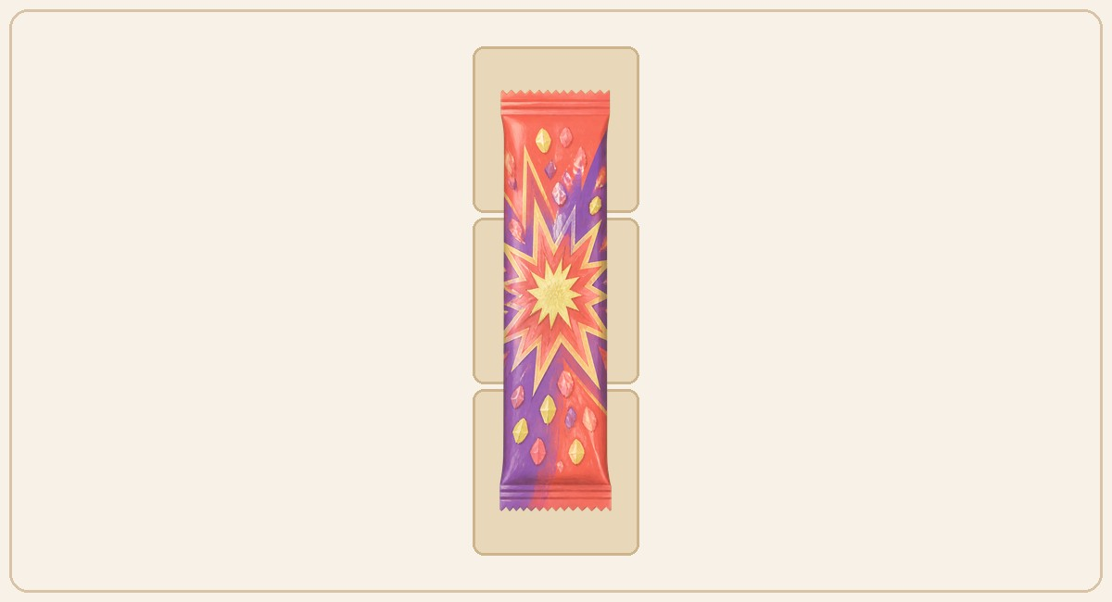
审阅检查
☐ 甜品识别清楚，名称与造型对应 | ☐ 轮廓、配色或器皿有差异
☐ 画风统一，信息量合适 | ☐ 占格自然，未拉伸或复制
审阅结论： ☐ 合格 ☐ 重做
重做要求 / 修改备注（点击下方空白格直接输入）
保留：点击此处输入……
问题：点击此处输入……
调整：点击此处输入……


英文 ID mille_crepe_cake | 视觉流派 蛋糕流
格子尺寸 1 × 3 | 格子形状 X / X / X
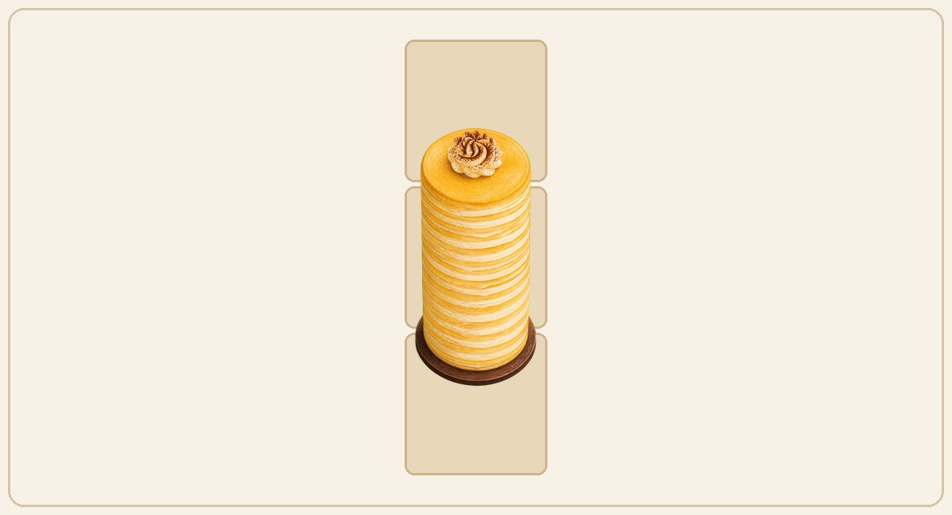
审阅检查
☐ 甜品识别清楚，名称与造型对应 | ☐ 轮廓、配色或器皿有差异
☐ 画风统一，信息量合适 | ☐ 占格自然，未拉伸或复制
审阅结论： ☐ 合格 ☐ 重做
重做要求 / 修改备注（点击下方空白格直接输入）
保留：点击此处输入……
问题：点击此处输入……
调整：点击此处输入……


英文 ID soybean_glutinous_roll | 视觉流派 东方点心
格子尺寸 1 × 3 | 格子形状 X / X / X
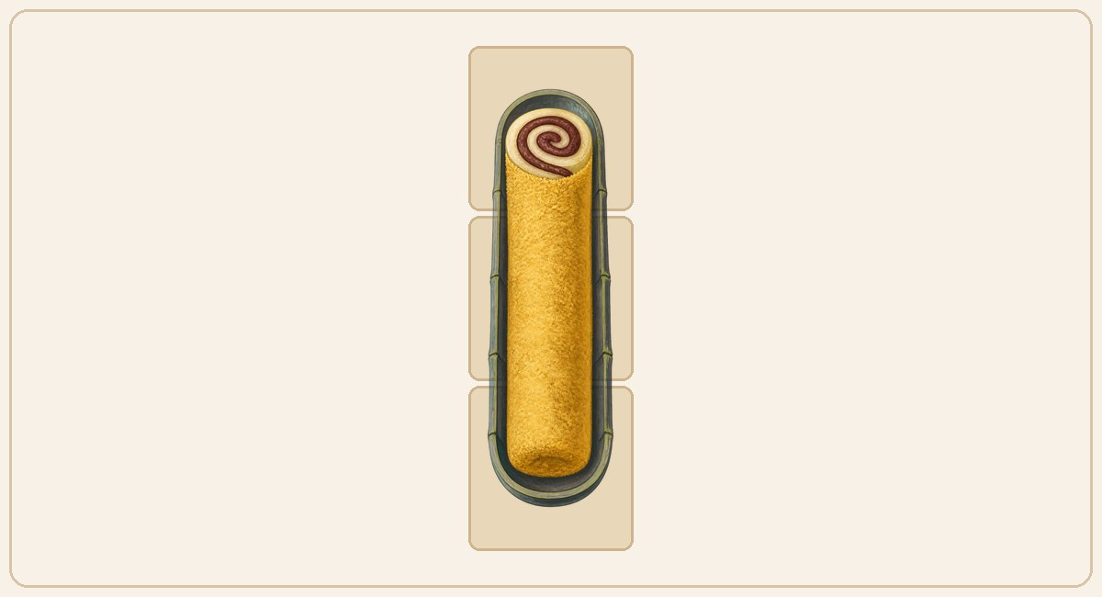
审阅检查
☐ 甜品识别清楚，名称与造型对应 | ☐ 轮廓、配色或器皿有差异
☐ 画风统一，信息量合适 | ☐ 占格自然，未拉伸或复制
审阅结论： ☐ 合格 ☐ 重做
重做要求 / 修改备注（点击下方空白格直接输入）
保留：点击此处输入……
问题：点击此处输入……
调整：点击此处输入……


英文 ID sachima | 视觉流派 东方点心
格子尺寸 1 × 3 | 格子形状 X / X / X
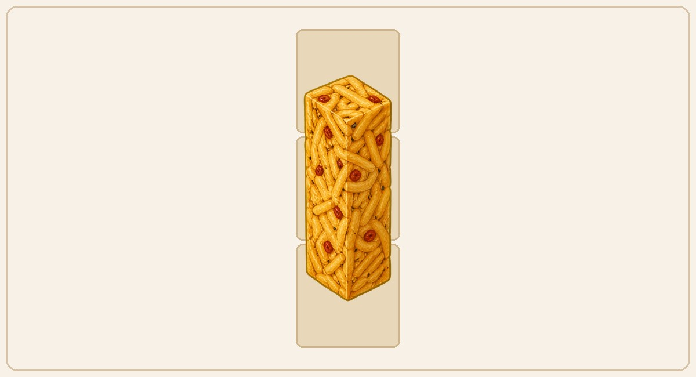
审阅检查
☐ 甜品识别清楚，名称与造型对应 | ☐ 轮廓、配色或器皿有差异
☐ 画风统一，信息量合适 | ☐ 占格自然，未拉伸或复制
审阅结论： ☐ 合格 ☐ 重做
重做要求 / 修改备注（点击下方空白格直接输入）
保留：点击此处输入……
问题：点击此处输入……
调整：点击此处输入……

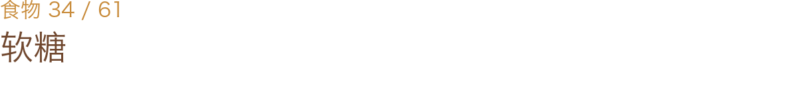
英文 ID gummy | 视觉流派 甜蜜传递
格子尺寸 1 × 3 | 格子形状 X / X / X
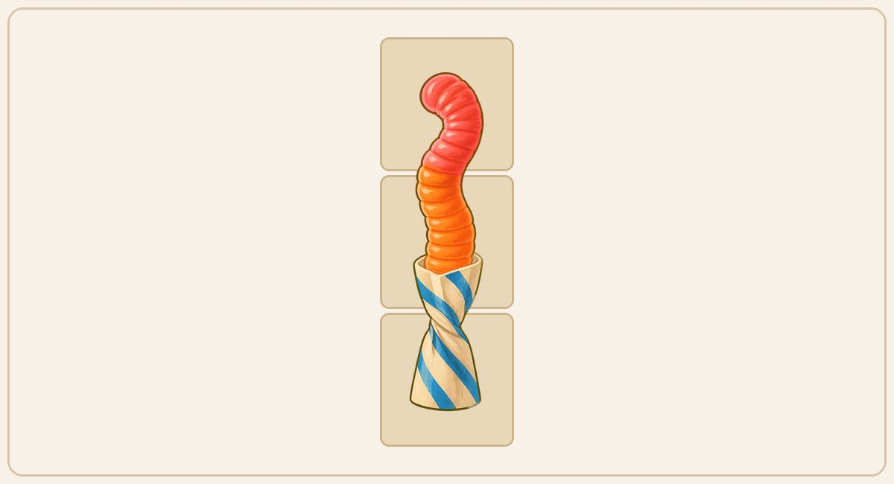
审阅检查
☐ 甜品识别清楚，名称与造型对应 | ☐ 轮廓、配色或器皿有差异
☐ 画风统一，信息量合适 | ☐ 占格自然，未拉伸或复制
审阅结论： ☐ 合格 ☐ 重做
重做要求 / 修改备注（点击下方空白格直接输入）
保留：点击此处输入……
问题：点击此处输入……
调整：点击此处输入……


英文 ID chocolate_wafer | 视觉流派 甜蜜传递
格子尺寸 1 × 3 | 格子形状 X / X / X
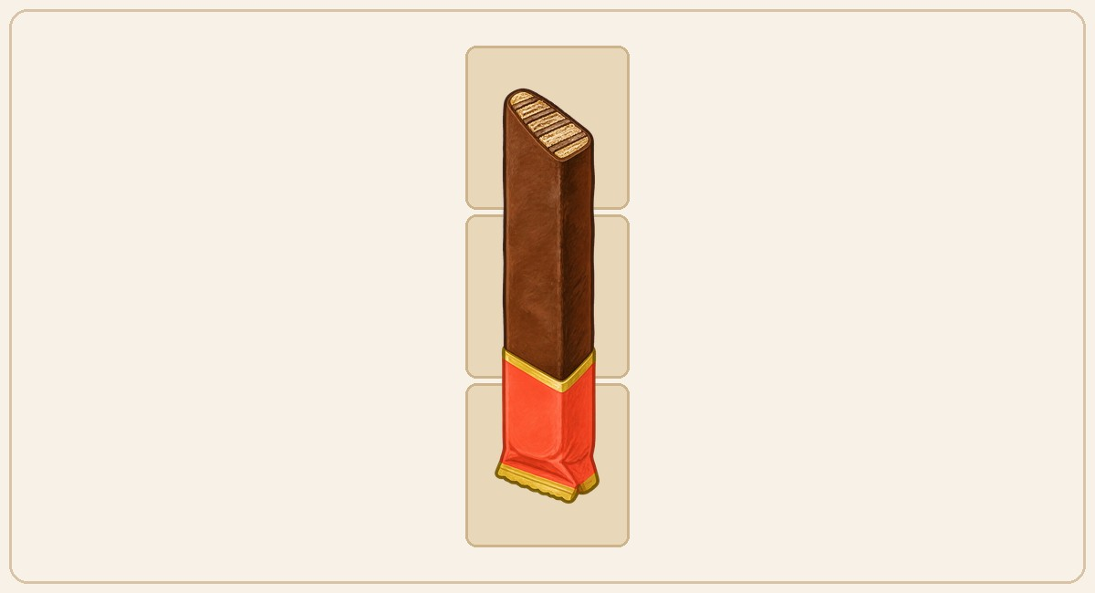
审阅检查
☐ 甜品识别清楚，名称与造型对应 | ☐ 轮廓、配色或器皿有差异
☐ 画风统一，信息量合适 | ☐ 占格自然，未拉伸或复制
审阅结论： ☐ 合格 ☐ 重做
重做要求 / 修改备注（点击下方空白格直接输入）
保留：点击此处输入……
问题：点击此处输入……
调整：点击此处输入……

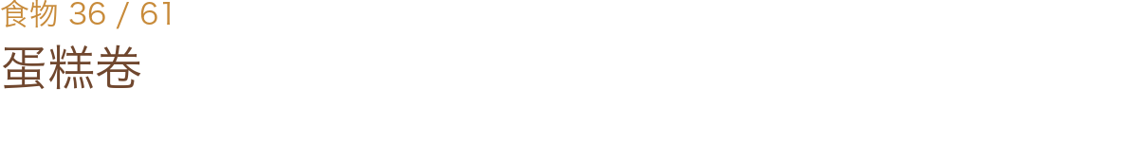
英文 ID cake_roll | 视觉流派 蛋糕流
格子尺寸 1 × 3 | 格子形状 X / X / X
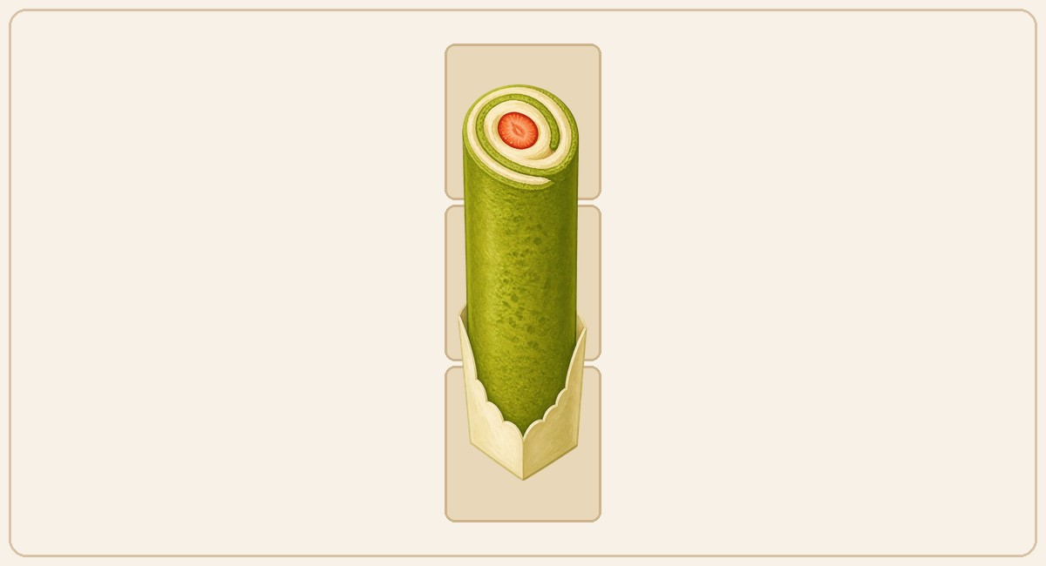
审阅检查
☐ 甜品识别清楚，名称与造型对应 | ☐ 轮廓、配色或器皿有差异
☐ 画风统一，信息量合适 | ☐ 占格自然，未拉伸或复制
审阅结论： ☐ 合格 ☐ 重做
重做要求 / 修改备注（点击下方空白格直接输入）
保留：点击此处输入……
问题：点击此处输入……
调整：点击此处输入……

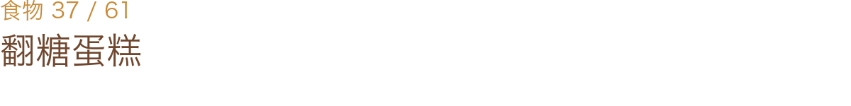
英文 ID fondant_cake | 视觉流派 蛋糕流
格子尺寸 2 × 2 | 格子形状 XX / XX
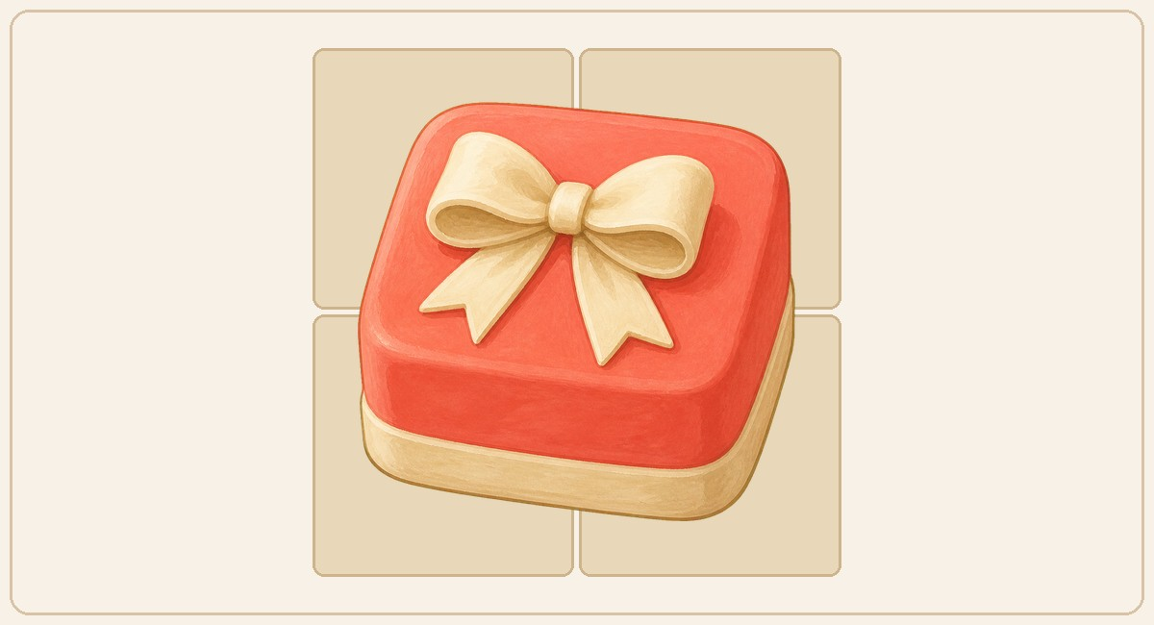
审阅检查
☐ 甜品识别清楚，名称与造型对应 | ☐ 轮廓、配色或器皿有差异
☐ 画风统一，信息量合适 | ☐ 占格自然，未拉伸或复制
审阅结论： ☐ 合格 ☐ 重做
重做要求 / 修改备注（点击下方空白格直接输入）
保留：点击此处输入……
问题：点击此处输入……
调整：点击此处输入……


英文 ID matcha_cake | 视觉流派 蛋糕流
格子尺寸 2 × 2 | 格子形状 XX / XX
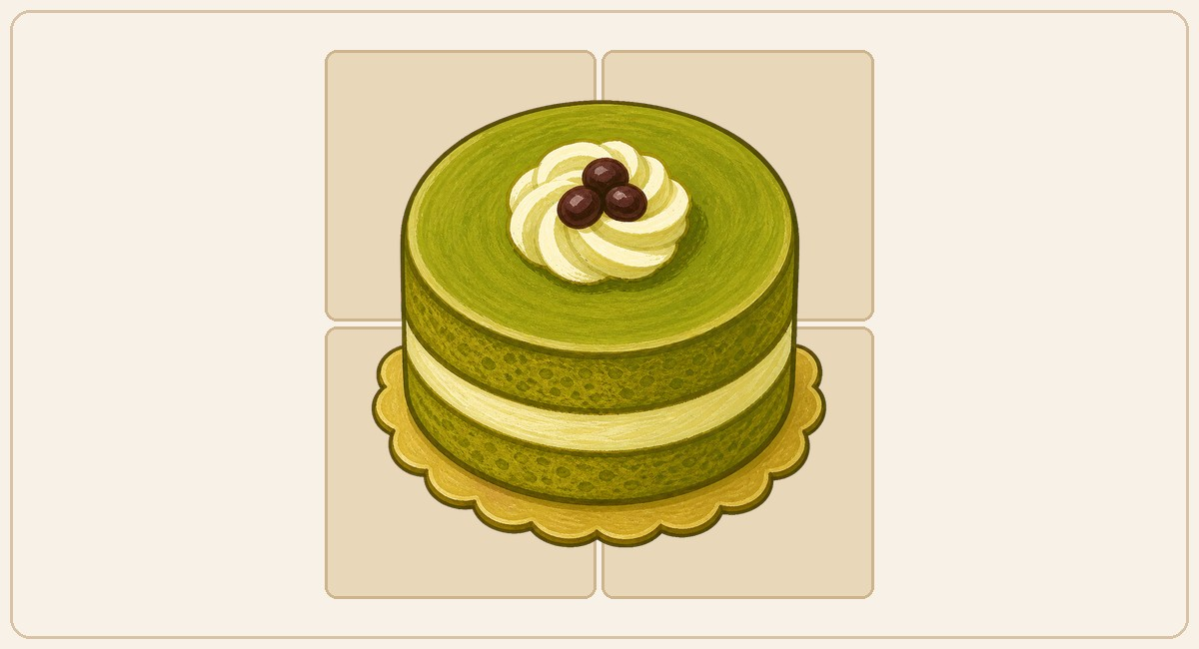
审阅检查
☐ 甜品识别清楚，名称与造型对应 | ☐ 轮廓、配色或器皿有差异
☐ 画风统一，信息量合适 | ☐ 占格自然，未拉伸或复制
审阅结论： ☐ 合格 ☐ 重做
重做要求 / 修改备注（点击下方空白格直接输入）
保留：点击此处输入……
问题：点击此处输入……
调整：点击此处输入……


英文 ID mung_bean_cake | 视觉流派 东方点心
格子尺寸 2 × 2 | 格子形状 XX / XX
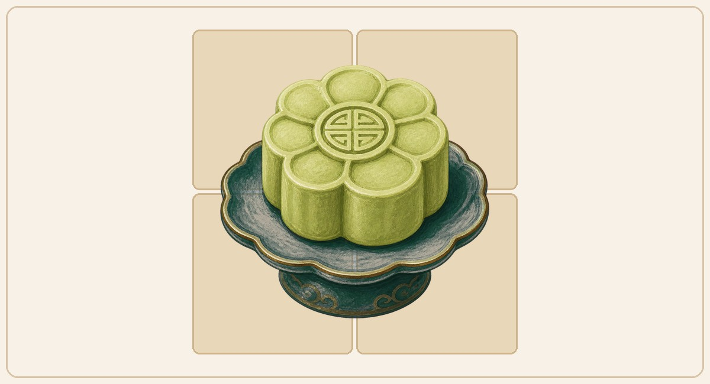
审阅检查
☐ 甜品识别清楚，名称与造型对应 | ☐ 轮廓、配色或器皿有差异
☐ 画风统一，信息量合适 | ☐ 占格自然，未拉伸或复制
审阅结论： ☐ 合格 ☐ 重做
重做要求 / 修改备注（点击下方空白格直接输入）
保留：点击此处输入……
问题：点击此处输入……
调整：点击此处输入……

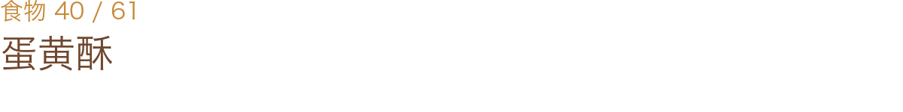
英文 ID egg_yolk_pastry | 视觉流派 东方点心
格子尺寸 2 × 2 | 格子形状 XX / XX
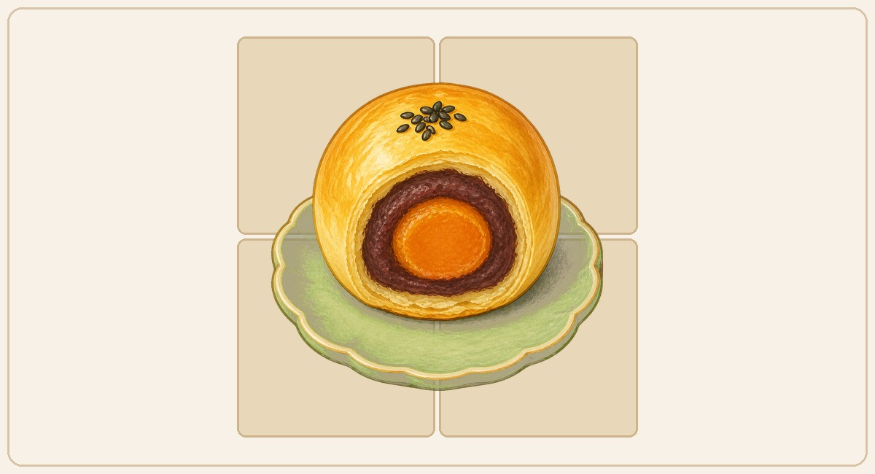
审阅检查
☐ 甜品识别清楚，名称与造型对应 | ☐ 轮廓、配色或器皿有差异
☐ 画风统一，信息量合适 | ☐ 占格自然，未拉伸或复制
审阅结论： ☐ 合格 ☐ 重做
重做要求 / 修改备注（点击下方空白格直接输入）
保留：点击此处输入……
问题：点击此处输入……
调整：点击此处输入……

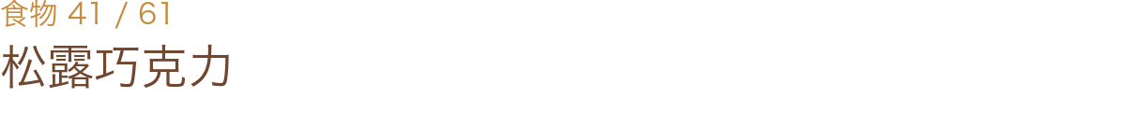
英文 ID chocolate_truffle | 视觉流派 甜蜜传递
格子尺寸 2 × 2 | 格子形状 XX / XX
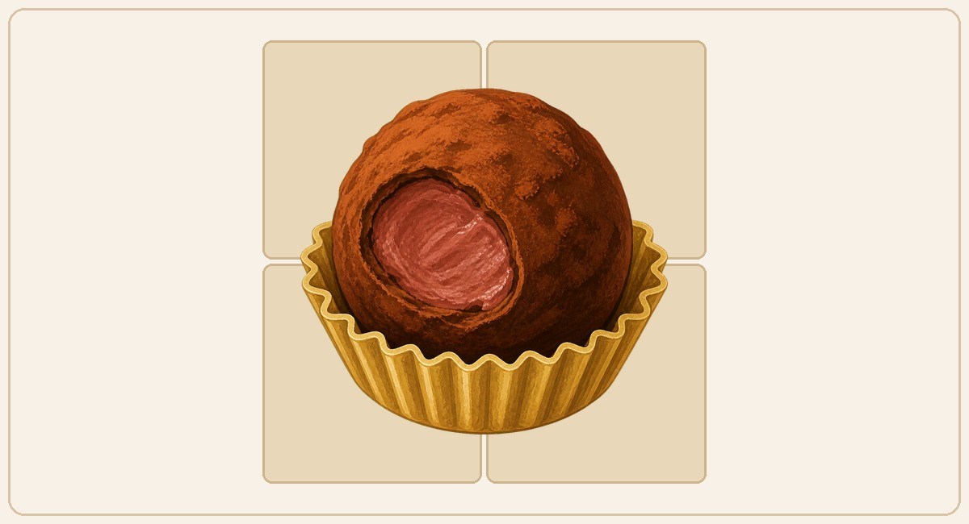
审阅检查
☐ 甜品识别清楚，名称与造型对应 | ☐ 轮廓、配色或器皿有差异
☐ 画风统一，信息量合适 | ☐ 占格自然，未拉伸或复制
审阅结论： ☐ 合格 ☐ 重做
重做要求 / 修改备注（点击下方空白格直接输入）
保留：点击此处输入……
问题：点击此处输入……
调整：点击此处输入……

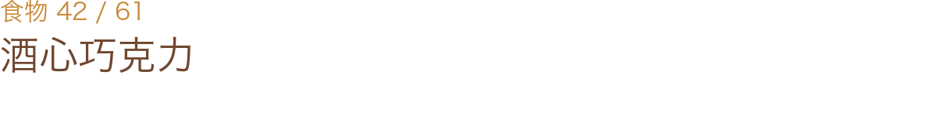
英文 ID liquor_chocolate | 视觉流派 甜蜜传递
格子尺寸 2 × 2 | 格子形状 XX / XX
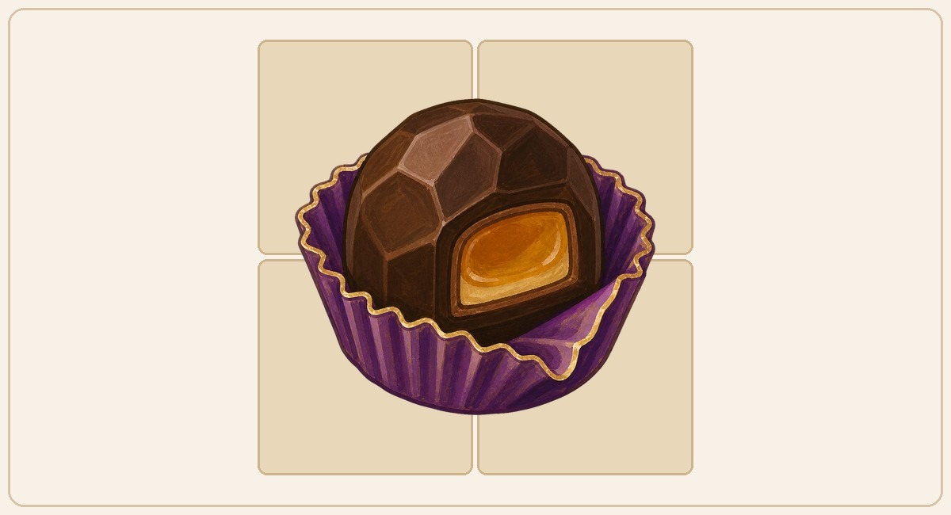
审阅检查
☐ 甜品识别清楚，名称与造型对应 | ☐ 轮廓、配色或器皿有差异
☐ 画风统一，信息量合适 | ☐ 占格自然，未拉伸或复制
审阅结论： ☐ 合格 ☐ 重做
重做要求 / 修改备注（点击下方空白格直接输入）
保留：点击此处输入……
问题：点击此处输入……
调整：点击此处输入……

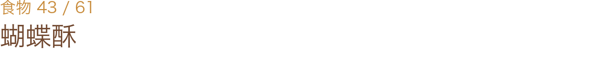
英文 ID palmier | 视觉流派 通用食物
格子尺寸 2 × 2 | 格子形状 XX / XX
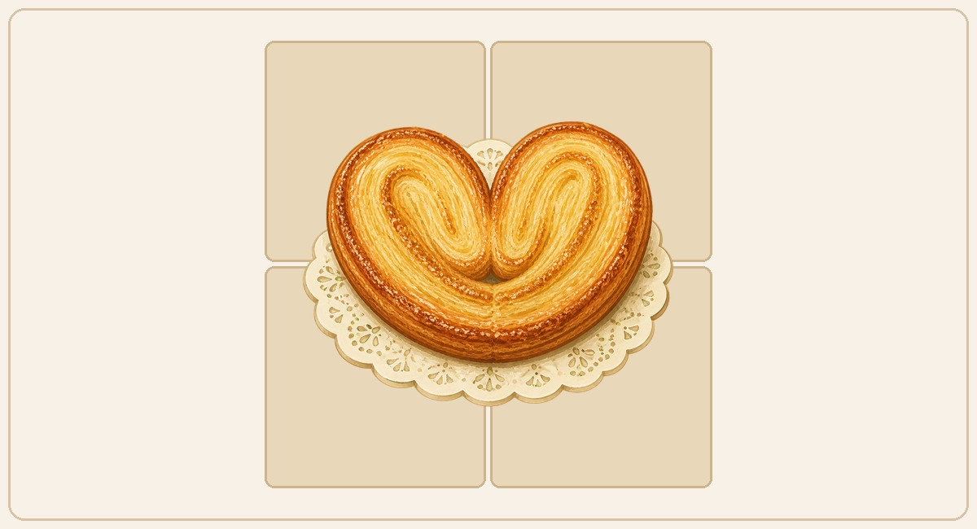
审阅检查
☐ 甜品识别清楚，名称与造型对应 | ☐ 轮廓、配色或器皿有差异
☐ 画风统一，信息量合适 | ☐ 占格自然，未拉伸或复制
审阅结论： ☐ 合格 ☐ 重做
重做要求 / 修改备注（点击下方空白格直接输入）
保留：点击此处输入……
问题：点击此处输入……
调整：点击此处输入……

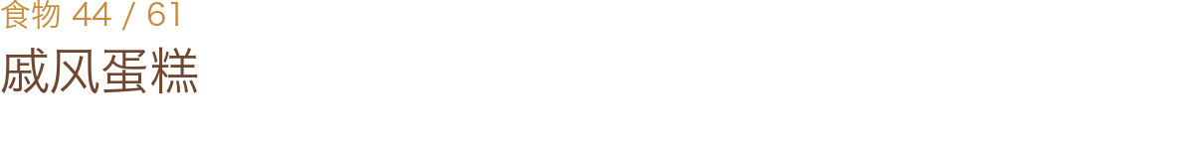
英文 ID chiffion | 视觉流派 蛋糕流
格子尺寸 2 × 2 | 格子形状 XX / XX
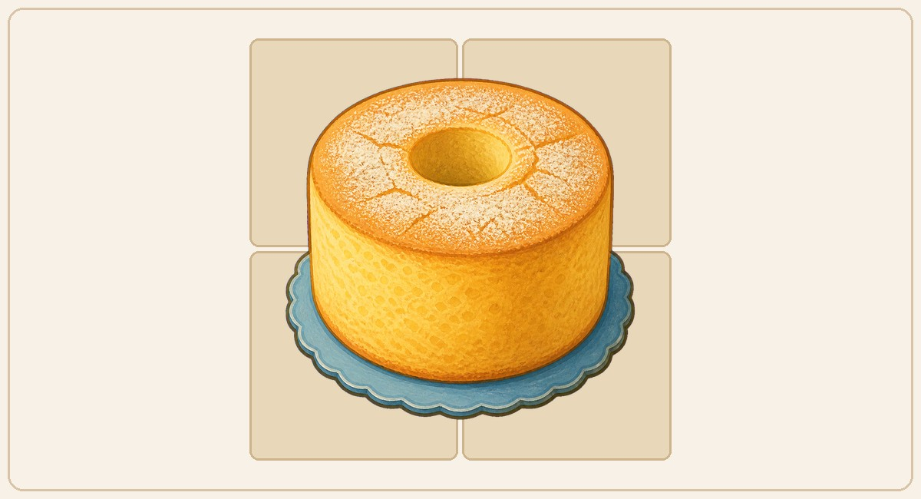
审阅检查
☐ 甜品识别清楚，名称与造型对应 | ☐ 轮廓、配色或器皿有差异
☐ 画风统一，信息量合适 | ☐ 占格自然，未拉伸或复制
审阅结论： ☐ 合格 ☐ 重做
重做要求 / 修改备注（点击下方空白格直接输入）
保留：点击此处输入……
问题：点击此处输入……
调整：点击此处输入……


英文 ID toffee_candy | 视觉流派 甜蜜传递
格子尺寸 2 × 2 | 格子形状 XX / XX
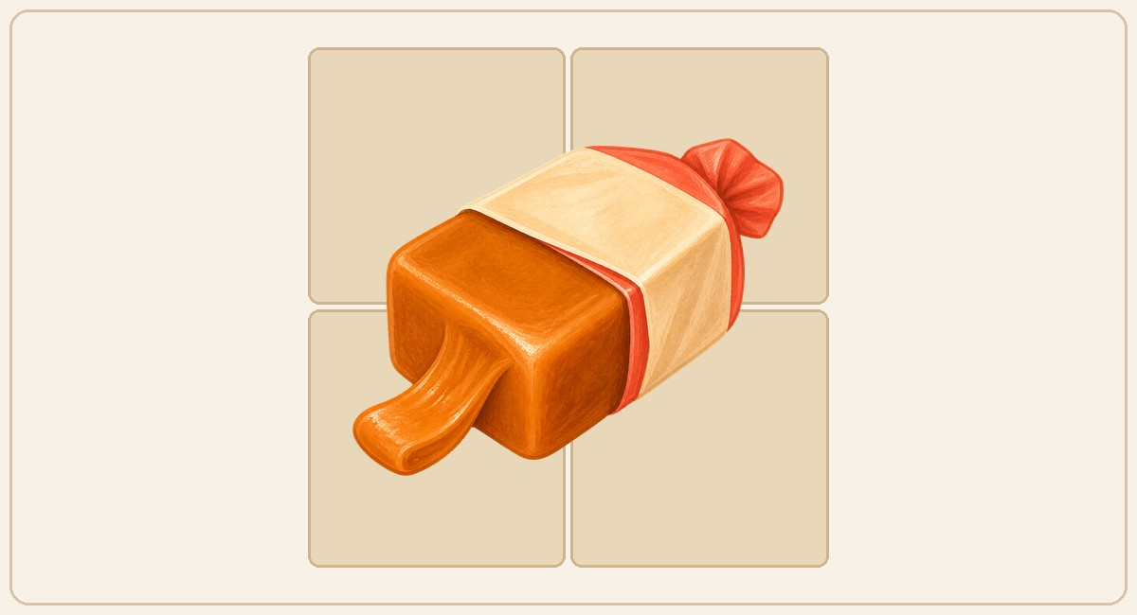
审阅检查
☐ 甜品识别清楚，名称与造型对应 | ☐ 轮廓、配色或器皿有差异
☐ 画风统一，信息量合适 | ☐ 占格自然，未拉伸或复制
审阅结论： ☐ 合格 ☐ 重做
重做要求 / 修改备注（点击下方空白格直接输入）
保留：点击此处输入……
问题：点击此处输入……
调整：点击此处输入……

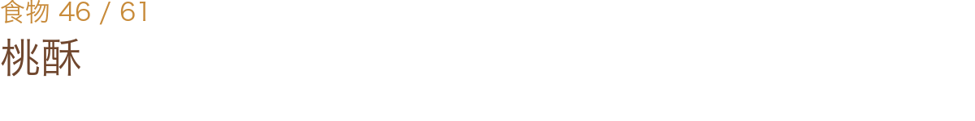
英文 ID taosu | 视觉流派 东方点心
格子尺寸 2 × 2 | 格子形状 XX / XX
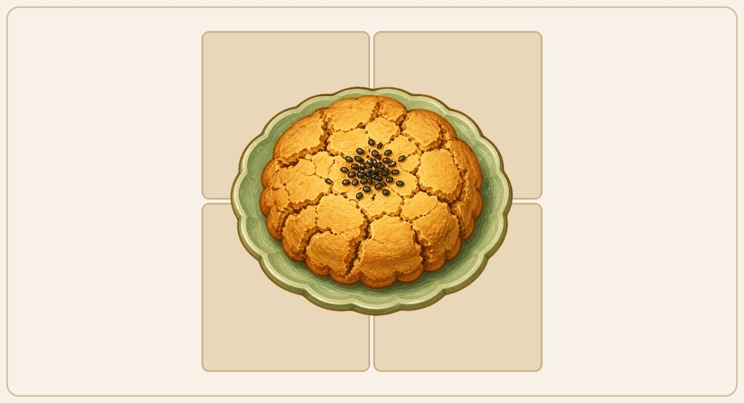
审阅检查
☐ 甜品识别清楚，名称与造型对应 | ☐ 轮廓、配色或器皿有差异
☐ 画风统一，信息量合适 | ☐ 占格自然，未拉伸或复制
审阅结论： ☐ 合格 ☐ 重做
重做要求 / 修改备注（点击下方空白格直接输入）
保留：点击此处输入……
问题：点击此处输入……
调整：点击此处输入……

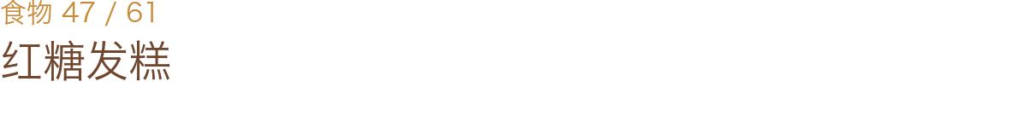
英文 ID brown_sugar_steamed_cake | 视觉流派 东方点心
格子尺寸 2 × 2 | 格子形状 XX / XX
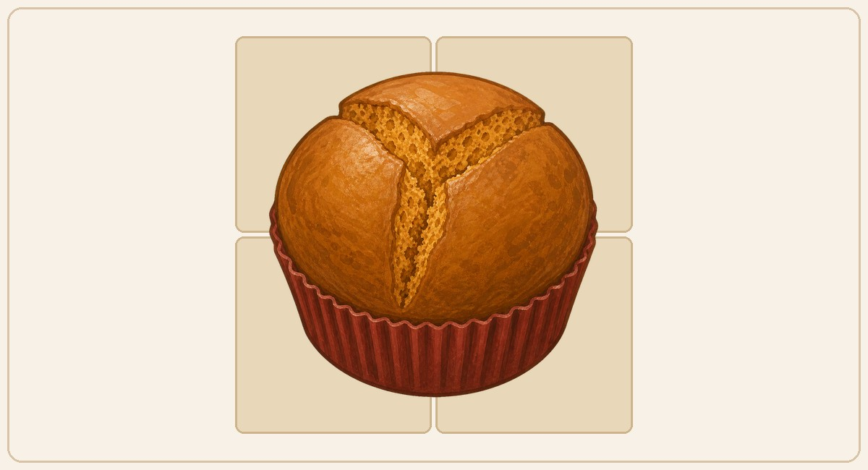
审阅检查
☐ 甜品识别清楚，名称与造型对应 | ☐ 轮廓、配色或器皿有差异
☐ 画风统一，信息量合适 | ☐ 占格自然，未拉伸或复制
审阅结论： ☐ 合格 ☐ 重做
重做要求 / 修改备注（点击下方空白格直接输入）
保留：点击此处输入……
问题：点击此处输入……
调整：点击此处输入……

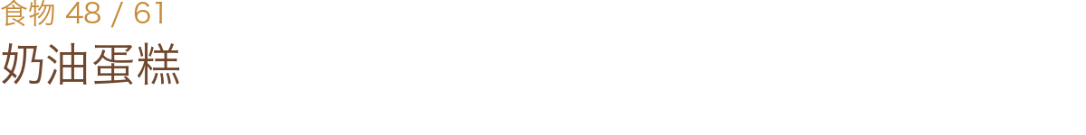
英文 ID cream_cake | 视觉流派 蛋糕流
格子尺寸 2 × 2 | 格子形状 XX / XX
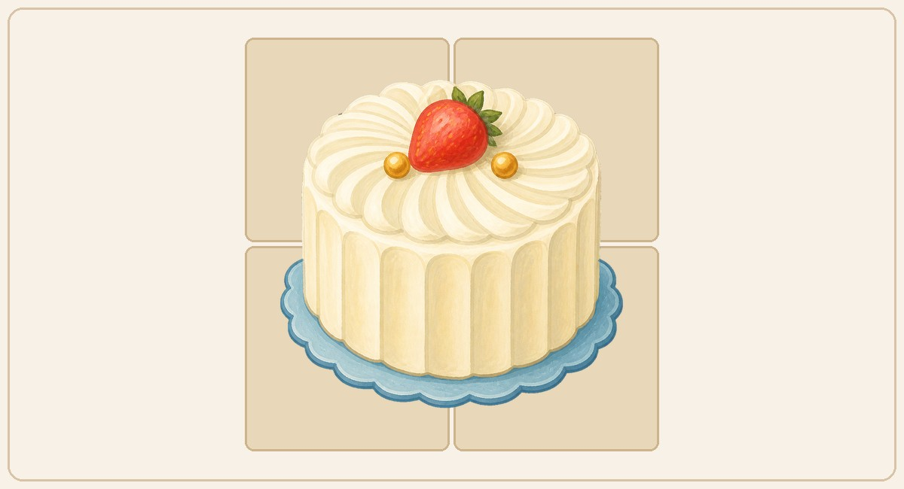
审阅检查
☐ 甜品识别清楚，名称与造型对应 | ☐ 轮廓、配色或器皿有差异
☐ 画风统一，信息量合适 | ☐ 占格自然，未拉伸或复制
审阅结论： ☐ 合格 ☐ 重做
重做要求 / 修改备注（点击下方空白格直接输入）
保留：点击此处输入……
问题：点击此处输入……
调整：点击此处输入……

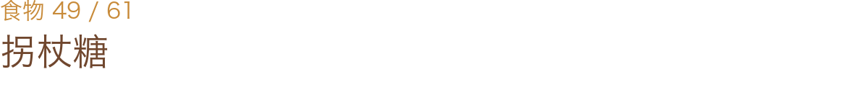
英文 ID candycane | 视觉流派 甜蜜传递
格子尺寸 2 × 3 | 格子形状 XX / ·X / ·X
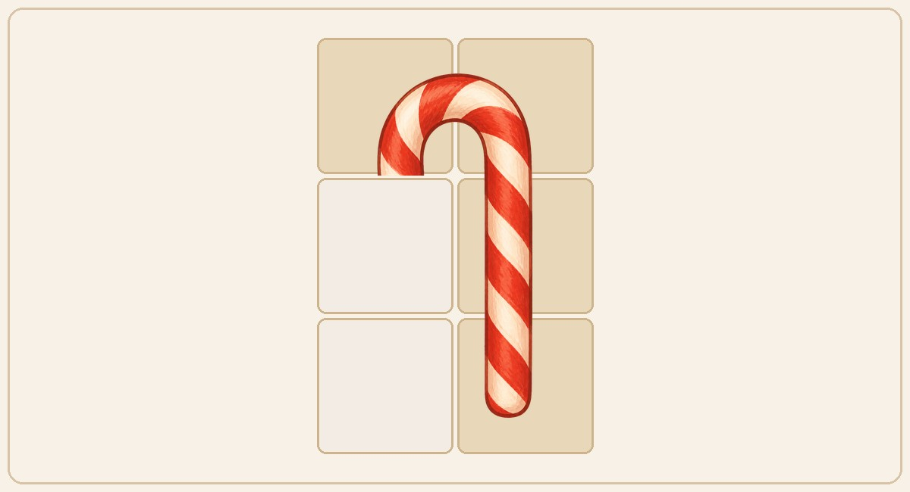
审阅检查
☐ 甜品识别清楚，名称与造型对应 | ☐ 轮廓、配色或器皿有差异
☐ 画风统一，信息量合适 | ☐ 占格自然，未拉伸或复制
审阅结论： ☐ 合格 ☐ 重做
重做要求 / 修改备注（点击下方空白格直接输入）
保留：点击此处输入……
问题：点击此处输入……
调整：点击此处输入……


英文 ID fruit_shaved_ice | 视觉流派 通用食物
格子尺寸 2 × 2 | 格子形状 XX / XX
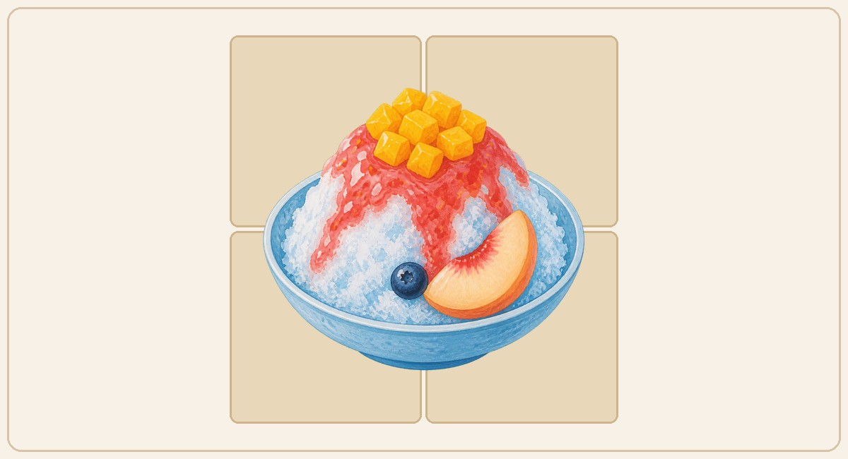
审阅检查
☐ 甜品识别清楚，名称与造型对应 | ☐ 轮廓、配色或器皿有差异
☐ 画风统一，信息量合适 | ☐ 占格自然，未拉伸或复制
审阅结论： ☐ 合格 ☐ 重做
重做要求 / 修改备注（点击下方空白格直接输入）
保留：点击此处输入……
问题：点击此处输入……
调整：点击此处输入……


英文 ID coconut_milk_jelly | 视觉流派 通用食物
格子尺寸 2 × 2 | 格子形状 XX / XX
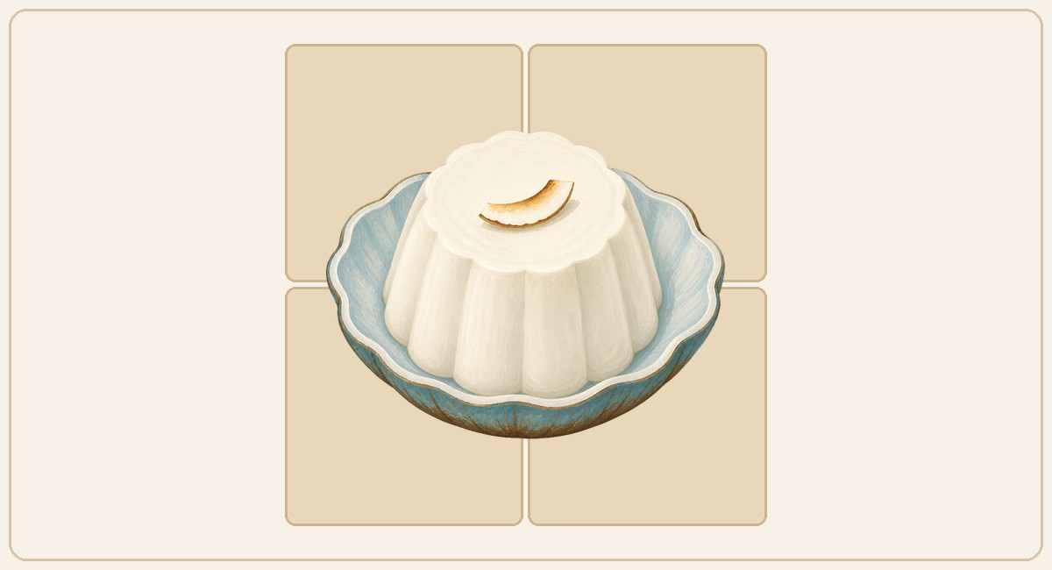
审阅检查
☐ 甜品识别清楚，名称与造型对应 | ☐ 轮廓、配色或器皿有差异
☐ 画风统一，信息量合适 | ☐ 占格自然，未拉伸或复制
审阅结论： ☐ 合格 ☐ 重做
重做要求 / 修改备注（点击下方空白格直接输入）
保留：点击此处输入……
问题：点击此处输入……
调整：点击此处输入……

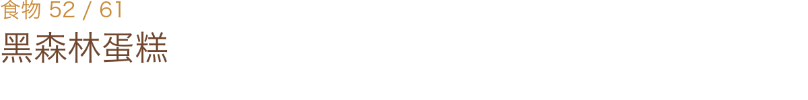
英文 ID black_forest_cake | 视觉流派 蛋糕流
格子尺寸 3 × 2 | 格子形状 XXX / XXX
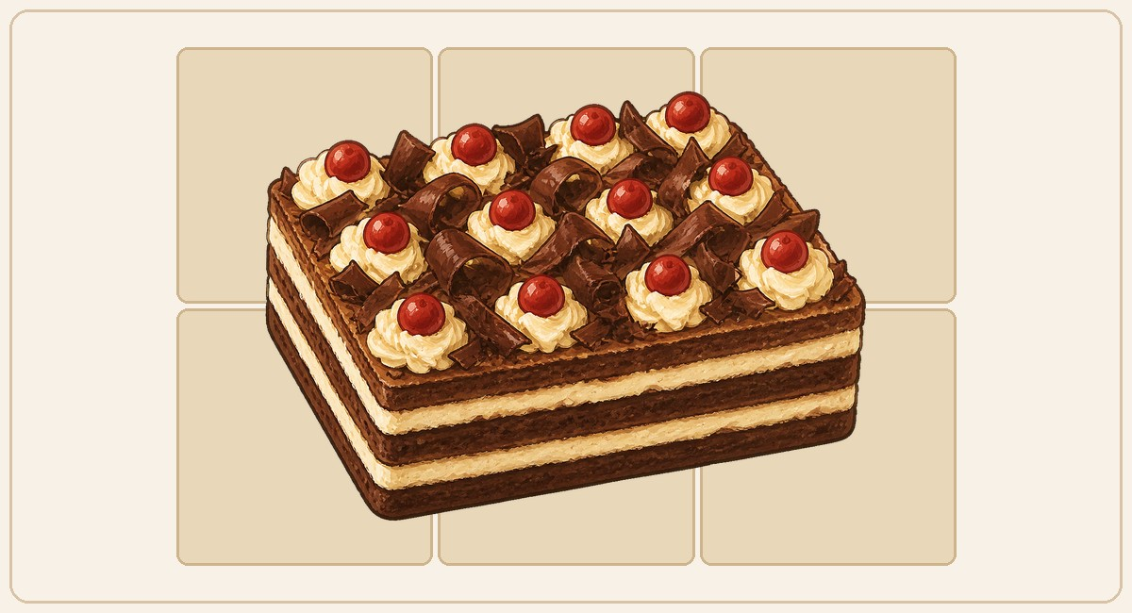
审阅检查
☐ 甜品识别清楚，名称与造型对应 | ☐ 轮廓、配色或器皿有差异
☐ 画风统一，信息量合适 | ☐ 占格自然，未拉伸或复制
审阅结论： ☐ 合格 ☐ 重做
重做要求 / 修改备注（点击下方空白格直接输入）
保留：点击此处输入……
问题：点击此处输入……
调整：点击此处输入……

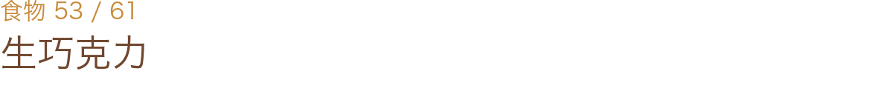
英文 ID nama_chocolate | 视觉流派 甜蜜传递
格子尺寸 3 × 2 | 格子形状 XXX / XXX
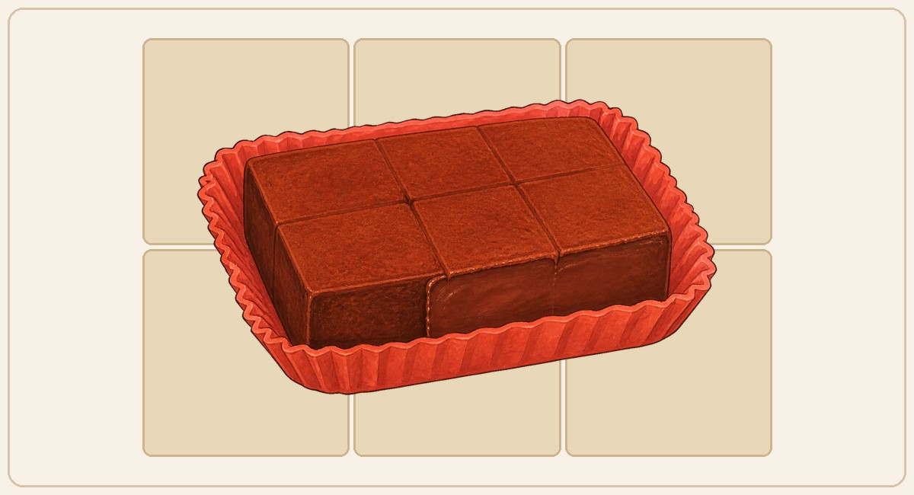
审阅检查
☐ 甜品识别清楚，名称与造型对应 | ☐ 轮廓、配色或器皿有差异
☐ 画风统一，信息量合适 | ☐ 占格自然，未拉伸或复制
审阅结论： ☐ 合格 ☐ 重做
重做要求 / 修改备注（点击下方空白格直接输入）
保留：点击此处输入……
问题：点击此处输入……
调整：点击此处输入……


英文 ID mango_sago | 视觉流派 东方点心
格子尺寸 3 × 2 | 格子形状 XXX / XXX
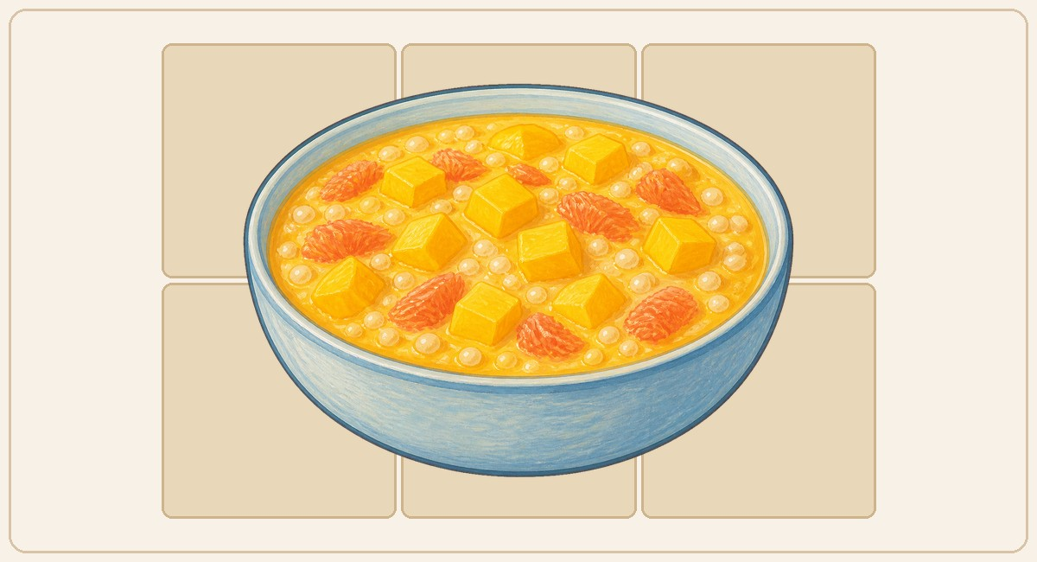
审阅检查
☐ 甜品识别清楚，名称与造型对应 | ☐ 轮廓、配色或器皿有差异
☐ 画风统一，信息量合适 | ☐ 占格自然，未拉伸或复制
审阅结论： ☐ 合格 ☐ 重做
重做要求 / 修改备注（点击下方空白格直接输入）
保留：点击此处输入……
问题：点击此处输入……
调整：点击此处输入……


英文 ID fruit_cake | 视觉流派 蛋糕流
格子尺寸 2 × 3 | 格子形状 XX / XX / XX
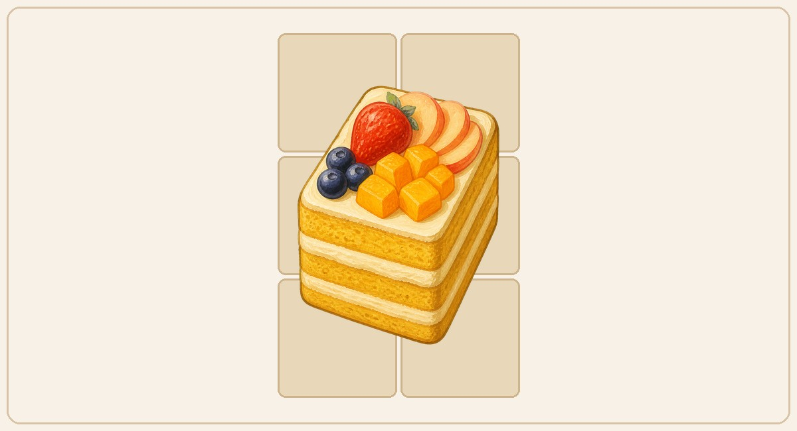
审阅检查
☐ 甜品识别清楚，名称与造型对应 | ☐ 轮廓、配色或器皿有差异
☐ 画风统一，信息量合适 | ☐ 占格自然，未拉伸或复制
审阅结论： ☐ 合格 ☐ 重做
重做要求 / 修改备注（点击下方空白格直接输入）
保留：点击此处输入……
问题：点击此处输入……
调整：点击此处输入……

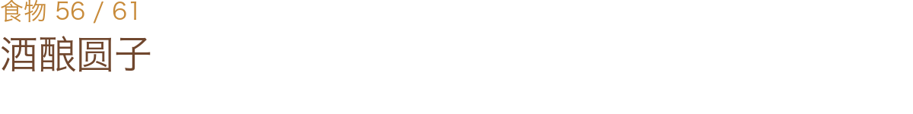
英文 ID fermented_rice_balls | 视觉流派 东方点心
格子尺寸 2 × 3 | 格子形状 XX / XX / XX
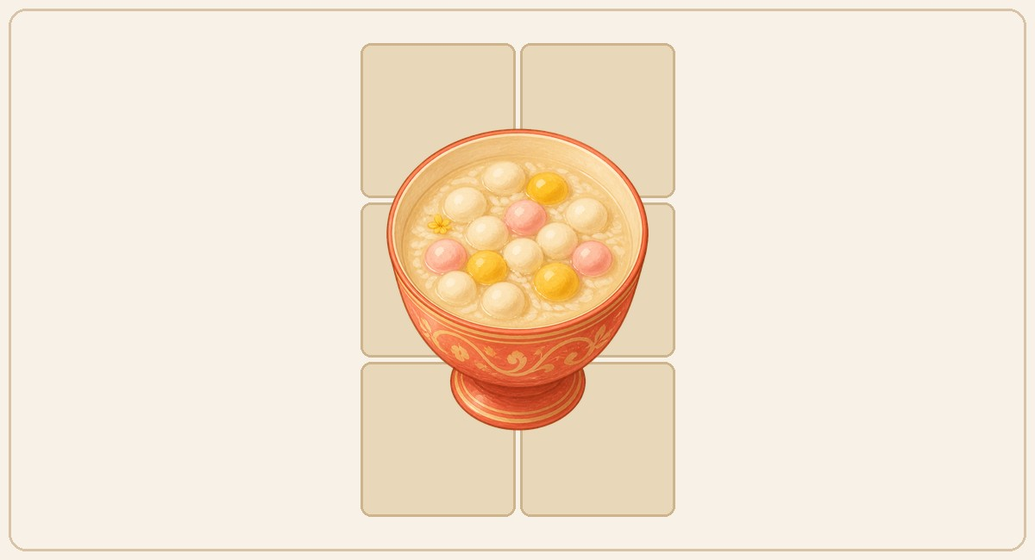
审阅检查
☐ 甜品识别清楚，名称与造型对应 | ☐ 轮廓、配色或器皿有差异
☐ 画风统一，信息量合适 | ☐ 占格自然，未拉伸或复制
审阅结论： ☐ 合格 ☐ 重做
重做要求 / 修改备注（点击下方空白格直接输入）
保留：点击此处输入……
问题：点击此处输入……
调整：点击此处输入……

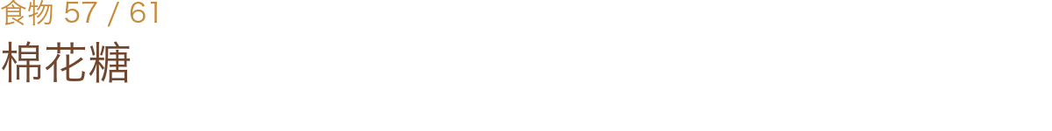
英文 ID marshmallow | 视觉流派 甜蜜传递
格子尺寸 2 × 3 | 格子形状 XX / XX / XX
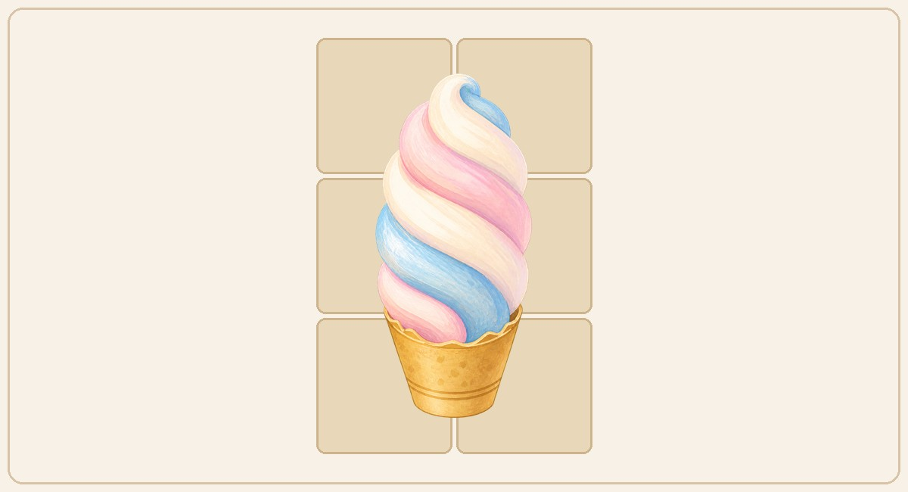
审阅检查
☐ 甜品识别清楚，名称与造型对应 | ☐ 轮廓、配色或器皿有差异
☐ 画风统一，信息量合适 | ☐ 占格自然，未拉伸或复制
审阅结论： ☐ 合格 ☐ 重做
重做要求 / 修改备注（点击下方空白格直接输入）
保留：点击此处输入……
问题：点击此处输入……
调整：点击此处输入……


英文 ID big_lollipop | 视觉流派 甜蜜传递
格子尺寸 3 × 3 | 格子形状 XXX / XXX / XXX
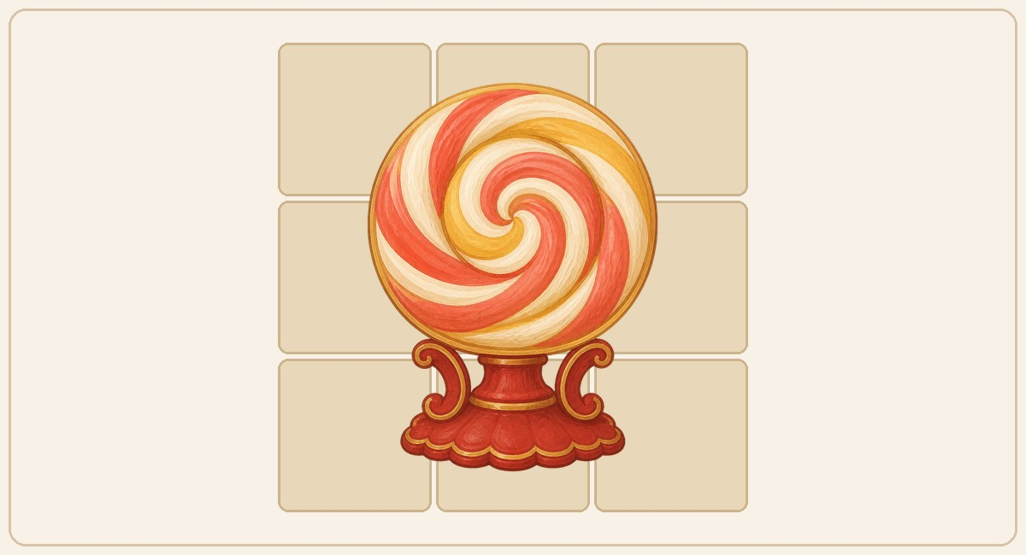
审阅检查
☐ 甜品识别清楚，名称与造型对应 | ☐ 轮廓、配色或器皿有差异
☐ 画风统一，信息量合适 | ☐ 占格自然，未拉伸或复制
审阅结论： ☐ 合格 ☐ 重做
重做要求 / 修改备注（点击下方空白格直接输入）
保留：点击此处输入……
问题：点击此处输入……
调整：点击此处输入……


英文 ID double_skin_milk | 视觉流派 东方点心
格子尺寸 3 × 3 | 格子形状 XXX / XXX / XXX
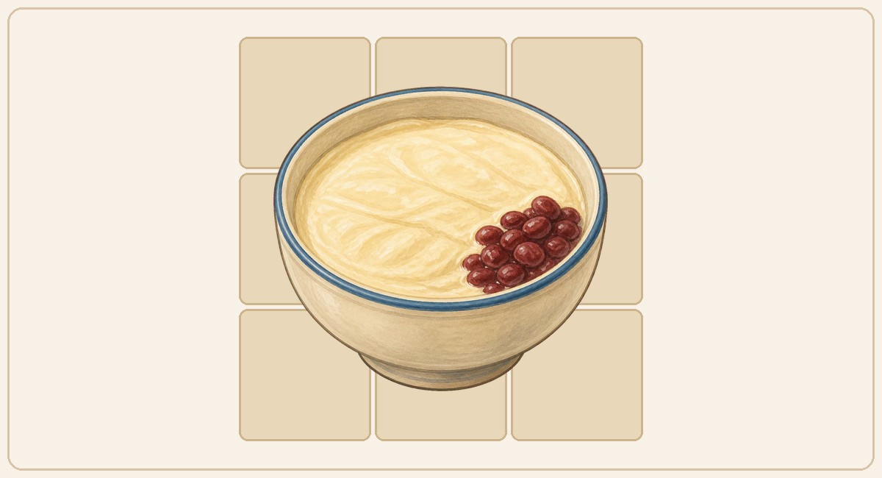
审阅检查
☐ 甜品识别清楚，名称与造型对应 | ☐ 轮廓、配色或器皿有差异
☐ 画风统一，信息量合适 | ☐ 占格自然，未拉伸或复制
审阅结论： ☐ 合格 ☐ 重做
重做要求 / 修改备注（点击下方空白格直接输入）
保留：点击此处输入……
问题：点击此处输入……
调整：点击此处输入……


英文 ID double_cake | 视觉流派 蛋糕流
格子尺寸 3 × 4 | 格子形状 XXX / XXX / XXX / XXX
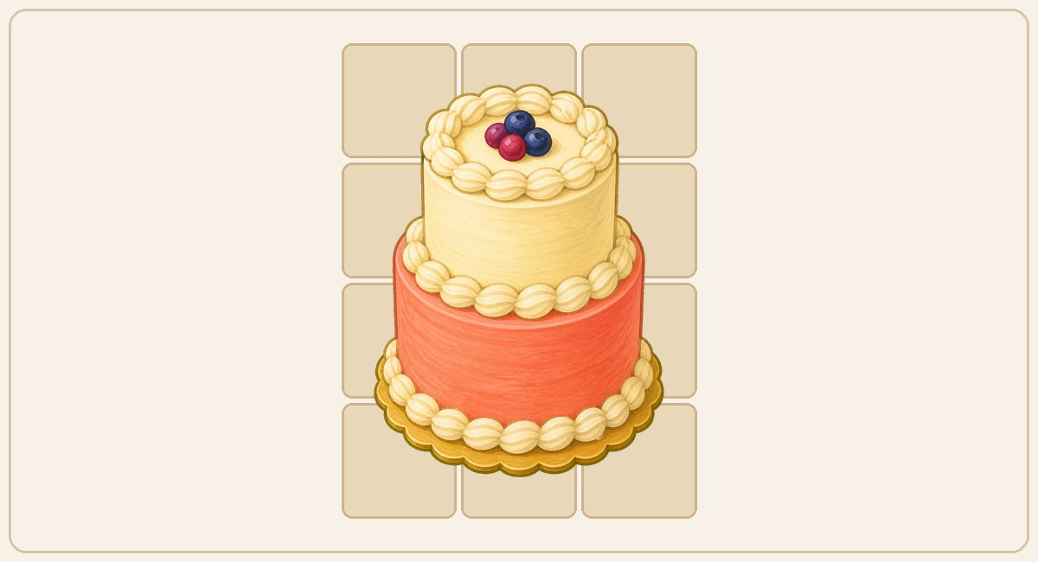
审阅检查
☐ 甜品识别清楚，名称与造型对应 | ☐ 轮廓、配色或器皿有差异
☐ 画风统一，信息量合适 | ☐ 占格自然，未拉伸或复制
审阅结论： ☐ 合格 ☐ 重做
重做要求 / 修改备注（点击下方空白格直接输入）
保留：点击此处输入……
问题：点击此处输入……
调整：点击此处输入……

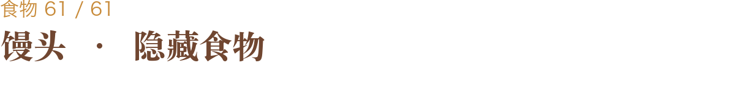
英文 ID mantou | 视觉流派 东方点心
格子尺寸 1 × 1 | 格子形状 X
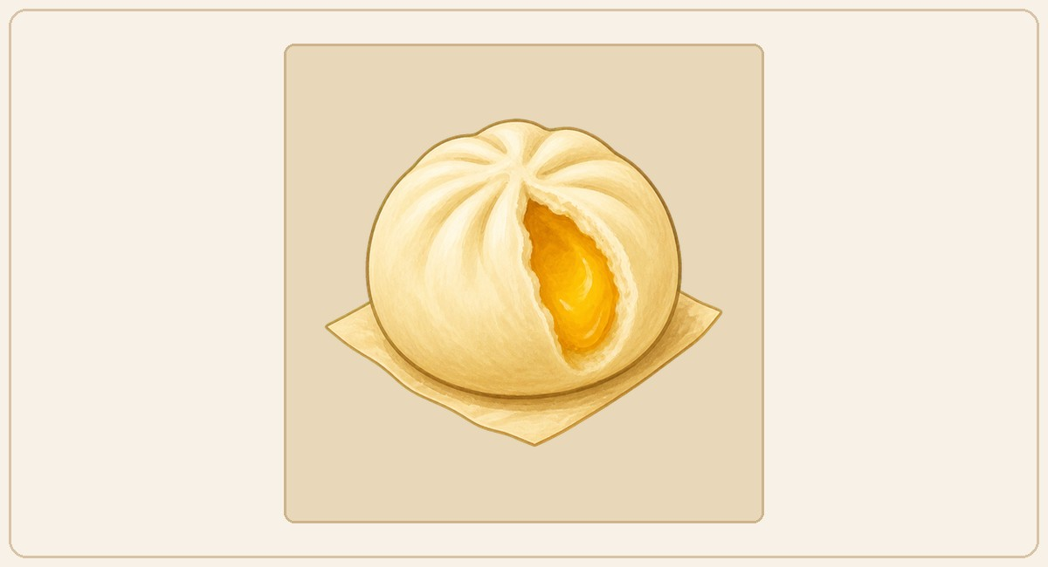
审阅检查
☐ 甜品识别清楚，名称与造型对应 | ☐ 轮廓、配色或器皿有差异
☐ 画风统一，信息量合适 | ☐ 占格自然，未拉伸或复制
审阅结论： ☐ 合格 ☐ 重做
重做要求 / 修改备注（点击下方空白格直接输入）
保留：点击此处输入……
问题：点击此处输入……
调整：点击此处输入……

